Fitnessbranche in Nederland; verdringen of verdrongen worden

Faculty of Economics of Business Marketing
Supervisor: Drs. G.W. Havranek
Name: Daniël Tolman
Student number: 356886
E-mail address: danieltolman@live.nl
Study: Economie en Bedrijfseconomie
Thesis: Bachelor

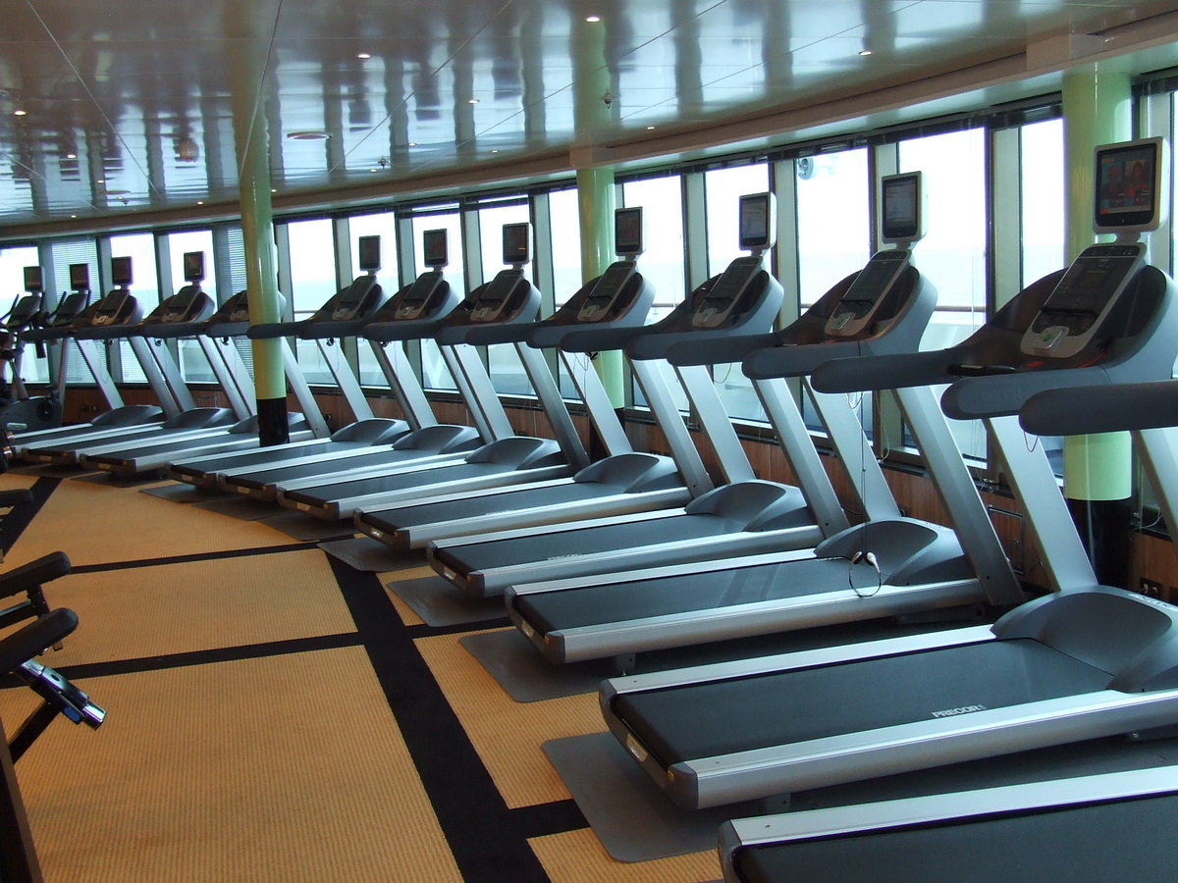
Inhoudsopgave
1. Introductie 4
2. Relevantie en doel/uitleg onderzoek 5
2.1. Wetenschappelijke relevantie 5
2.2. Maatschappelijke relevantie 5
2.3. Doel en uitleg onderzoek 5
3. Theoretisch raamwerk 6
3.1. De markt 6
3.2. De aanbieders 7
3.2.1. Luxeleveranciers/wellnescentra 7
3.2.2. Semi-luxe fitnesscentra 7
3.2.3. Low-budget centra 8
3.2.4. Creatieve concepten 8
3.3. De consument 8
4. Structuur van het onderzoek en Data & Methodologie 9
4.1. Structuur van het onderzoek 9
4.2. Data & Methodologie 9
5. Probleemstelling, hoofdvraag en deelvragen 10
6. Trends in de huidige fitnessbranche 11
6.1. Demografisch 11
6.1.1. Stijging hoger opgeleiden en niet-westerse allochtonen 11
6.1.2. Man versus vrouw in de sportschool 12
6.1.3. Vergrijzing 13
6.1.4. Stijging aantal mensen met overgewicht 14
6.1.5. Concentratie in dichtbevolkte gebieden 15
6.2. Consumentengedrag 15
6.3. De markt 16
6.3.1. Opkomst low-budget fitness 16
6.3.2. Specialisatie/speciale concepten 16
6.3.3. (Prijs)segmentatie 17
6.3.4. Ketenvorming 18
6.3.5. Flexibele abonnementen en contracten 18
6.3.6. Nieuwe fitnessvormen 18
6.4. Economisch 19
6.5. Technologisch 21
6.5.1. Digitalisering 21
6.5.2. Vernieuwing apparatuur 21

7. Marketingstrategieën 22
7.1. Traditionele marketingstrategieën 22
7.1.1. Traditionele marketing 22
7.1.2. Celebrity endorsement 23
7.2. Doelgroepgerichte strategieën/klantsegmentatie 24
7.2.1. Toespitsen op hoog of laag (prijs)segment 24
7.2.2. Specialisatie 24
7.2.2.1. Vrouwen 24
7.2.2.2. Ouderen 25
7.2.2.3. Kinderen 25
7.2.2.4. Mensen met overgewicht 26
7.2.2.5. Bedrijven 26
7.2.2.6. Intensieve persoonlijke begeleiding 26
7.3. Retentieverhogende maatregelen 27
7.3.1. Interactie 27
7.3.2. Monitoring kwaliteitsbeleid 29
7.4. Online strategieën 30
7.4.1. Gebruik social media 30
7.4.2. Investeren in website 31
7.4.3. Ontwikkelen apps 31
7.5. Controversiële strategieën 32
7.5.1. Guerrillamarketing 32
7.5.2. Spraakmakende advertenties 33
7.6. Overige strategieën 33
7.6.1. Acties en kortingen 33
7.6.2. Horeca 34
8. Resultaten survey 35
8.1. Opbouw survey en respondentenanalyse 35
8.2. Resultatenanalyse 35
9. Discussie 39
10. Conclusies/aanbevelingen 42
10.1. Low-budget segment 42
10.2. Middensegment 43
10.3. Luxe segment 44
10.4. Review/tekortkomingen 45
10.5. Beslissingsmodel 46
11. Literatuurlijst 47
12. Appendix 52

1. Introductie
In november 2013 werd bekend dat private equity investeerder 3i een meerderheidsbelang van 55% heeft gekocht in Basic-Fit, de grootste fitnessketen van Europa. Investeerder 3i, bekend van hun investering in retailer Action, betaalde een bedrag van circa 280 miljoen euro voor de overname. Doel van de overname is om een nog snellere nationale en internationale groei te realiseren en de huidige positie als marktleider verder te verstevigen (ANP Perssupport, 2013; De Telegraaf, 2013). Tegenwoordig telt Basic-Fit reeds 108 vestigingen in Nederland. Samen met de 19 Health City vestigingen die tot dezelfde groep behoren is de Basic-Fit/Health City groep met afstand de grootste fitnessketen in Nederland (zie appendix tabel 1). Fitness is een sport waarvan de beoefening in de afgelopen jaren sterk is toegenomen. Tegenwoordig goed is de Nederlandse fitnessbranche goed voor een geschatte omzet van ongeveer 1 miljard euro. Echter lijkt de sterke groei van de afgelopen jaren te stagneren en wordt er zelfs een 1 a 2% daling verwacht van het volume in 2014 (Rabobank, 2013). Volgens cijfers van het CBS (2013) is het aantal fitnesscentra vestigingen zelfs al licht gedaald in 2013 ten opzichte van het jaar ervoor. In figuur 1.1 is deze ontwikkeling te zien, en blijkt dat er momenteel ruim 1500 vestigingen zijn in Nederland.
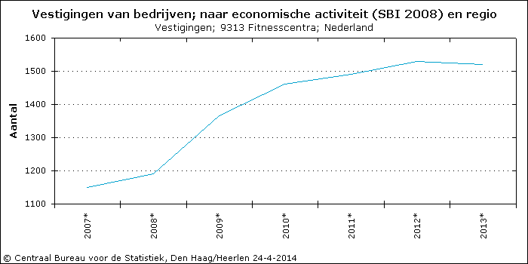
Figuur 1.1: Ontwikkeling van het aantal vestigingen in de Nederlandse fitnessbranche. Bron: CBS (2013)
Volgens het jaarlijks uitgebrachte Rabobank Cijfers & Trends is er sprake van een verdringingsmarkt waarin met name de kleine, zelfstandig ondernemende fitnesscentra het moeilijk hebben. Zij dreigen verdrongen te worden door de vele ketens die momenteel actief zijn in de Nederlandse fitnessbranche. Verder begint er een segmentatie te ontstaan in de markt, waarbij aan de ene kant premium health clubs staan die een totaalpakket aanbieden van onder andere fitness, wellness, beauty en zorg tegenover low-budget clubs aan de andere kant (Rabobank, 2013). Met name laatstgenoemde clubs lijken de afgelopen jaren de kleine, zelfstandige centra en premium fitnesscentra steeds verder te verdringen. Zo zijn Basic-Fit en met name hun concurrent Fit for Free de afgelopen jaren explosief gestegen in het aantal vestigingen en komen er jaarlijks nog vele nieuwe vestigingen bij. Het aantal vestigingen van Fit for Free is in de afgelopen 5 jaar gestegen van 24 naar 59, een stijging van 146% (Van Spronsen & Partners, 2013; Fit for Free). De vraag is nu of de fitnessbranche daadwerkelijk op het punt van verzadiging is aangekomen, of dat er toch nog enige groei mogelijk is. Wat kunnen de zelfstandige centra doen om op te boksen tegen de vele ketens en wat voor marketingstrategieën moeten hierbij worden gehanteerd? Inspelen op de specifieke wensen van consumenten lijkt hierbij centraal te staan, met eventuele verdere specialisatie/segmentatie als mogelijke vervolgactie. In deze scriptie zullen de mogelijke kansen en bedreigingen voor de verschillende spelers in de markt onder de loep worden genomen. Vervolgens zullen nieuwe marketingstrategieën worden bedacht, die gezamenlijk met reeds bestaande strategieën zullen worden getest aan de hand van een survey. Uiteindelijk zal dit tot een aantal conclusies en aanbevelingen leiden.
2. Relevantie en doel/uitleg onderzoek
2.1 Wetenschappelijke relevantie
Huidige marketingstrategieën zullen worden geanalyseerd en er zal worden getracht nieuwe marketingstrategieën te bedenken voor de fitnessbranche. Het uiteindelijke doel is om tot een beslissingsmodel te komen die door bedrijven in de fitnessbranche kan worden geraadpleegd bij het maken van een marketingplan. Dit model is mogelijk ook toepasbaar in andere branches.
2.2. Maatschappelijke relevantie
De vele zelfstandig ondernemers in Nederland die eigenaar zijn van één sportschool/fitnesscentrum en verdrongen dreigen te worden door de grote ketens hebben baat bij de eventuele bevindingen die voortvloeien uit dit onderzoek. Gezien het feit dat veel van deze bedrijven natuurlijke personen zijn, en dus hoofdelijk aansprakelijk zijn voor hun schulden, kan het op individueel niveau dramatische gevolgen hebben voor deze ondernemers wanneer hun bedrijf failliet gaat (CBS, 2014a). Verder maakt de grote omvang van de branche, met een door Rabobank (2013) geschat aantal van ruim 3 miljoen Nederlanders dat aan fitness doet, dit onderzoek van waarde voor vele Nederlanders.
2.3. Doel en uitleg onderzoek
Het doel van dit onderzoek is om de fitnessbranche nader te analyseren, bepaalde trends en consumentengedrag waar te nemen en hieruit conclusies en aanbevelingen te kunnen vormen die de fitnesscentra verder kunnen helpen met het maken van de juiste beslissingen. Er zal uiteindelijk worden toegewerkt naar een model dat kan worden gebruikt om het huidige marketingbeleid van fitnesscentra onder de loep te nemen en hierbij eventuele aanbevelingen te doen over het verbeteren of het implementeren van bepaalde marketingstrategieën. Dit model zal een splitsing maken voor de drie verschillende prijssegmenten in de Nederlandse fitnessbranche zodat het voor centra in elk segment toepasbaar is.
3. Theoretisch raamwerk
3.1. De markt
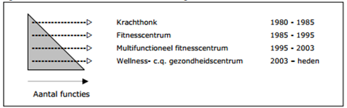
Fitness heeft in de afgelopen decennia een grote ontwikkeling doorgemaakt. Begin jaren 80, toen de fitnessbranche nog in opkomst was, was een fitnesslocatie over het algemeen vaak niet meer dan een krachthonk. Maar in de loop van de jaren kregen fitnesscentra steeds meer functies, wat uiteindelijke leidde tot de huidige wellness- en gezondheidscentra, waar mensen in dienst zijn met specifieke kennis (bijv. fysiotherapeuten, diëtisten, etc.) en waar men een uitgebreid aanbod heeft van faciliteiten (WVB Marketing, 2005).
Figuur 3.1: Ontwikkeling van functies fitnesscentra. Bron: WVB Marketing (2005)
Tegenwoordig is fitness uitgegroeid tot één van de meest beoefende sporten in Nederland. Zoals al eerder genoemd wordt de totale omzet van de branche geschat op circa 1 miljard euro. Met ruim 3 miljoen Nederlanders die aan fitness doen, zo'n 20% van de Nederlandse bevolking, is fitness voor veel Nederlanders onderdeel geworden van hun levensstijl. Maar juist door dit grote percentage wat al aan fitness doet lijkt het groeipotentieel vrij klein; de markt heeft te maken met verzadiging en er wordt zelfs een daling van het volume verwacht (Rabobank, 2013). Als men deze ontwikkeling naast de product life cycle theorie legt, zoals deze het eerst werd beschreven door Levitt (1965), kan worden geconcludeerd dat de fitnessbranche is aangekomen in fase drie, de volwassenheidsfase. Echter moet hierbij wel de kanttekening worden geplaatst dat de fitnessbranche niet eenzelfde product life cycle heeft als de door Levitt beschreven cyclus. De vierde fase, de terugval fase, gaat ervan uit dat de verkopen zullen dalen en het product uiteindelijk van de markt zal verdwijnen. In het geval van fitness lijkt dit niet te gelden, hoewel het uiteraard wel mogelijk is dat fitness in de komende decennia in populariteit zal afnemen en er toch een soort van terugval komt.
In een markt die zich kenmerkt door verzadiging is het als bedrijf belangrijk om constant in te spelen op de wensen van de consument. Door middel van innovatieve en creatieve ideeën kan de concurrentie worden afgetroefd. In de huidige fitnessmarkt is dit ook te zien. De eerder genoemde trend, de ontwikkeling van krachthonk naar wellnesscentrum, lijkt te worden verstoord door de opkomst van low-budget fitness. Waar fitnesscentra eerst juist steeds meer functies en personeel met specifieke kennis kregen, doen de low-budget centra juist het tegenovergestelde. In de afgelopen jaren zijn er bijvoorbeeld zo'n tachtig HealthCity filialen omgetoverd tot Basic-Fit filialen. Waar er eerst tien werknemers op één dag werkzaam waren is er tegenwoordig in sommige filialen maar één persoon aanwezig; manager, schoonmaakster en receptioniste in één. Trainers en instructeurs zijn vervangen door digitale instructeurs, de luxe aankleding vervangen door aankleding in budgetstijl en sporters moeten zelf een hangslot meenemen voor de kluisjes. Dit allemaal om de kosten te drukken en de concurrenten voor te blijven (Van der Heijden & Rueb, 2013). Het vorenstaande leidt er dan ook toe dat de fitnessbranche een verdringingsmarkt is geworden, waar met name de wellnesscentra en zelfstandige, kleinere fitnesscentra hinder van ondervinden (Rabobank, 2013).
3.2. De aanbieders
Volgens de laatste cijfers van het CBS (2014a) zijn er momenteel 1245 bedrijven die als fitnesscentra staan geregistreerd. Ruim tweederde van deze bedrijven wordt nog zelfstandig gerund. Bij bijna 40 procent van de bedrijven is de eigenaar ook de enige werknemer (CBS, 2014a; Rabobank, 2013). In het laatste decennium is er echter wel een duidelijke opkomst van ketens, die in sommige gevallen wel met tien a vijftien vestigingen per jaar groeien (Appendix 1; Groothengel, 2012; Van Spronsen & Partners, 2013). De opkomst van deze ketens noopt bedrijven tot specialisatie. Rabobank beschrijft in zijn Trendrapport van 2013 de tweesplitsing van low-budget centra versus luxeleveranciers. Verder valt er ook nog een groep te onderscheiden die tussen beiden in zit. Deze drie groepen zullen hieronder besproken worden. Hierbij worden de grote spelers genoemd die actief zijn in het betreffende segment.
3.2.1. Luxeleveranciers/wellnesscentra
De luxeleveranciers bieden een uitgebreid pakket aan faciliteiten. Naast het standaard fitness bieden luxeleveranciers onder meer intensieve begeleiding, voedingtips, fysiotherapie, groepslessen en personal training aan. Verder heeft een aantal bedrijven zelfs schoonheidssalons, zonnestudio's, tennisbanen, sauna's, jacuzzi's en zwembaden voor een optimale ontspanning na het sporten of voor een totaal andere sportbeleving. Grote spelers in dit segment zijn Achmea Health Centers (met 37 vestigingen de grootste luxeleverancier), Health City, David Lloyd, SportCity, Fitland en Club Pellikaan.
3.2.2. Semi-luxe fitnesscentra
De bedrijven in dit segment zitten zoals gezegd qua prijzen en faciliteiten tussen de prijsvechters en luxeleveranciers in. Vaak bieden deze fitnesscentra ook abonnementen aan die bij beide segmenten aansluiten. Goedkoop sporten zonder enige begeleiding is dan een optie, maar ook kan er worden gekozen voor een uitgebreid abonnement met persoonlijke begeleiding en extra's zoals toegang tot een sauna. Voorbeelden van bedrijven in dit segment zijn Optisport Health Club, Laco en Train More. Laatstgenoemde zal later nog een keer ter sprake komen. Verder zijn er in dit segment veel fitnesscentra actief die zich speciaal richten op vrouwen. Dit is niet heel verwonderlijk, aangezien vrouwen iets meer waarde lijken te hechten aan luxe en persoonlijk contact met een instructeur dan mannen (Van der Heijden & Rueb, 2013). Grote spelers in het vrouwenfitness segment zijn Curves (met 56 vestigingen een van de grootste fitnessketens in Nederland), Fit4lady en Hart for Her.
3.2.3. Low-budget centra
In de huidige Nederlandse fitnessbranche zijn het de low-budget centra die snel in opkomst zijn. De grootste fitnessketen van Nederland, de Basic-Fit/Health City groep, toverde in de afgelopen jaren tientallen luxueuze Health City vestigingen om in low-budget Basic-Fit vestigingen. Nummer twee op de lijst van grootste ketens is eveneens een low-budget keten, namelijk het explosief groeiende Fit for Free met 59 ketens. Ook andere ketens in dit segment maken een explosieve groei door, zoals Fit20 en Anytime Fitness. Kosten worden zoveel mogelijk gedrukt in dit segment. Zo is er amper nog personeel aanwezig, moet er voor de douche extra worden betaald en moeten sporters zelf zorgen voor een hangslot (Van der Heijden & Rueb, 2013; Fit for Free; Basic-Fit). Gemiddelde contributiegelden in budgetcentra liggen tussen de 9,95 en 20 euro per maand, waar dit voor reguliere centra rond de 44 euro per maand ligt (Van Spronsen & Partners, 2013). Andere low-budget ketens die in dit segment actief zijn, zijn YourHealth en Fit all Day.
3.2.4. Creatieve concepten
Nu de Nederlandse fitnessbranche een verdringingsmarkt geworden is, zijn er verschillende bedrijven die met creatieve concepten komen om zo de markt binnen te dringen en/of de concurrentie voor te blijven. Zo heeft Anytime Fitness het 24/7 concept: je kunt er elke dag op elk uur terecht om te sporten en het valt tevens in het low-budget segment. Mede hierdoor maakte dit bedrijf de afgelopen jaren een enorme groei door. Met 26 vestigingen en 6 vestigingen die binnenkort hun deuren zullen openen lijkt deze keten zich in de komende jaren in de top van de Nederlandse fitnessketens te gaan vestigen (Anytime Fitness).
Een ander concept is het concept van Train More. Kort gezegd komt het erop neer dat hoe vaker je traint, hoe minder je betaalt. Train je gemiddeld één keer per week, dan betaal je 9,95 per week. Train je gemiddeld drie keer per week, dan is dit bedrag nog maar 1,95 per week.
3.3. De consument
Ongeveer tweederde van de ruim 3 miljoen Nederlanders die aan fitness doen zijn lid van een fitnesscentrum. Gezamenlijk brengen de sporters jaarlijks ruim 200 miljoen bezoeken aan de sportschool. Van deze sporters brengt 75 procent gemiddeld minimaal één keer per week een bezoek aan de sportschool. De gemiddelde duur die een fitness beoefenaar doorbrengt in de sportschool is 1,5 uur (Rabobank, 2013). Hoewel men dit misschien niet meteen verwacht, zijn de vrouwen oververtegenwoordigd in de Nederlandse fitnessbranche: 23 procent van de vrouwen deed in 2010 aan fitness, tegenover 16 procent van de mannen. Verder valt op dat fitness onder hoogopgeleiden populairder is dan onder laagopgeleiden. Fitness is verder vooral populair onder de midlifers en jongeren. De laatste jaren is er echter wel een trend waarneembaar dat er steeds meer ouderen en laagopgeleiden gaan fitnessen (Van Spronsen & Partners, 2013; Hover et al., 2012).
De fitnessbranche kenmerkt zich door een seizoenspatroon in de vraag, met oktober tot en met april als topmaanden. De absolute topmaand is echter januari, wanneer veel mensen in het kader van goede voornemens besluiten om een fitnessabonnement aan te schaffen. In de zomermaanden raken veel fitnesscentra vele leden kwijt, soms wel tot 50 procent van hun leden. Een eventuele oplossing hiervoor zijn langlopende abonnementen. Consumenten hebben echter te lijden onder de recessie en minder te besteden. Om die reden zijn ze minder loyaal geworden en sluiten ze ook liever snel opzegbare abonnementen af (Rabobank, 2013).
4. Structuur van het onderzoek en Data & Methodologie
4.1. Structuur van het onderzoek
Om tot het uiteindelijke model te komen en daadwerkelijk aanbevelingen kunnen worden gedaan aan de Nederlandse fitnessbranche, zal er eerst een diepgaande analyse van de huidige markt plaatsvinden. Hierbij zullen verschillende aspecten van de markt worden onderzocht en zullen de trends en kansen in de huidige markt worden blootgelegd. Om dit te kunnen realiseren zal gebruik worden gemaakt van verschillende databases en eerdere onderzoeken met betrekking tot dit onderwerp.
Nadat de markt volledig is geanalyseerd zullen de mogelijke marketingstrategieën voor de huidige fitnessbranche aan bod komen. Hierbij zullen zowel reeds veelvuldig toegepaste strategieën, strategieën die verbeterd kunnen worden en totaal nieuwe concepten aan bod komen. De uitwerkingen van deze strategieën zullen grotendeels gebaseerd zijn op de bevindingen uit het hoofdstuk ervoor. Vervolgens zal er een door middel van een survey worden gekeken naar de effectiviteit van een aantal van deze strategieën. Door de bevindingen uit deze survey te combineren met de bevindingen uit de eerdere hoofdstukken kan er een uiteindelijk model worden opgesteld en aanbevelingen worden gedaan.
4.2. Data & Methodologie
In dit onderzoek is gebruik gemaakt van verschillende data. Ten eerste zijn er verscheiden databases en publicaties gebruikt van het Centraal Bureau voor Statistiek (CBS). Verder zijn er cijfers en bevindingen gebruikt uit eerdere wetenschappelijke onderzoeken. Er is ook veelvuldig gebruik gemaakt van trendrapporten van verschillende instanties, waaronder Rabobank, Mullier Instituut en het American College of Sports Medicine (ACSM). Deze data en cijfers zijn voornamelijk verkregen via internet, hoewel er ook boeken zijn gebruikt. Verder is gebruik gemaakt van de database die via een online survey is verkregen. De survey is gemaakt via het online survey programma qualtrics.com. De verspreiding van de survey is gegaan via social media (Facebook), e-mail en verschillende Nederlandse fora (waaronder FOK.nl). Het aantal respondenten is 85, waarbij een aantal respondenten niet alle vragen heeft ingevuld. Bij elke vraag waren er echter meer dan 81 respondenten die deze wel hadden ingevuld. De resultaten van de survey zijn geanalyseerd via qualtrics.com. De volledige survey is te vinden in de appendix (appendix 6).
5. Probleemstelling, hoofdvraag en deelvragen
Het probleem in de fitnessbranche is dat er een verdringingsmarkt is ontstaan waarbij met name veel kleine fitnesscentra verdrongen dreigen te worden. Er zal moeten worden gekeken naar nieuwe of verbeterde manieren om klanten aan zich te binden en deze beter te kunnen behouden. De hoofdvraag luidt dan ook als volgt:
Welke marketing strategieën kunnen ervoor zorgen dat bedrijven in de huidige verdringingsmarkt kunnen blijven bestaan of zelfs kunnen groeien?
De volgende deelvragen zullen worden beantwoord om tot een uiteindelijk antwoord op de hoofdvraag te komen:
- Wat zijn de huidige trends in de fitnessbranche?
- Waar liggen nog mogelijkheden tot groei in de huidige markt?
- Wat zijn de marketingstrategieën die op dit moment worden gehanteerd door de verschillende bedrijven op de markt?
- Welke strategieën kunnen worden geïmplementeerd aan de hand van de gegeven trends en groeimogelijkheden in de markt?
- Welke strategieën worden door de consument als meest positief ervaren?

6. Trends in de huidige fitnessbranche
In de huidige Nederlandse fitnessbranche is het van groot belang om trends in de gaten te houden zodat hierop tijdig kan worden ingespeeld en op die manier de vele concurrenten kunnen worden afgetroefd. Hierbij gaat het niet alleen om trends binnen de fitnessbranche, zoals bijvoorbeeld de eerder genoemde ketenvorming, maar ook om algemene trends zoals de vergrijzing in Nederland. In dit hoofdstuk zullen al deze trends worden besproken en worden geanalyseerd en wordt het belang van deze trends aangegeven. De trends zullen worden ingedeeld in verschillende categorieën, te weten: demografisch, consumentengedrag, de markt, economisch en technologisch.
6.1. Demografisch
6.1.1. Stijging lager opgeleiden en niet westerse allochtonen
Waar er vroeger een sterke samenhang was tussen opleidingsniveau en inkomensniveau en deelname aan fitnessactiviteiten, is er de laatste vijf jaar een duidelijke stijging waarneembaar van het aantal laagopgeleiden in de Nederlandse fitnessbranche (Van Spronsen & Partners, 2013). Uit de laatste cijfers van het CBS (2012a) die over dit onderwerp bekend zijn komt dit ook naar voren: in 2012 was het percentage mensen dat aan fitness deed, met enkel basisonderwijs als opleidingsniveau, verdubbeld. Ook bij degenen van wie het opleidingsniveau onbekend is zien we een grote stijging, evenals bij mensen met HAVO, VWO of MBO als opleidingsniveau. Echter vertoont ook de groep van mensen die WO als opleidingsniveau hebben een grote stijging ten opzichte van 2010 (figuur 6.1).
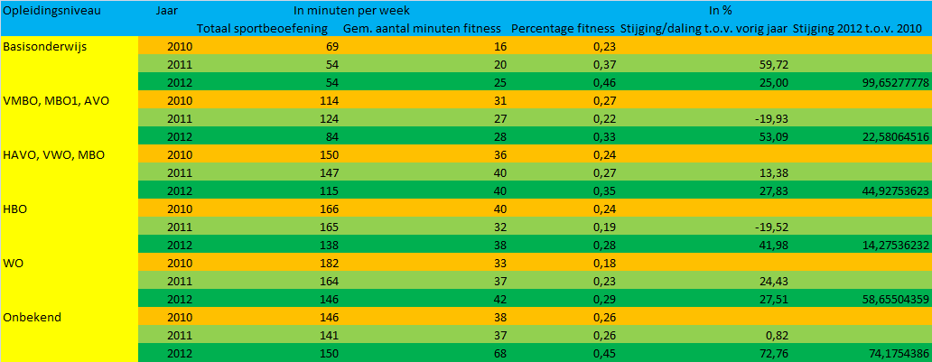
Er zou een mogelijk verband kunnen zijn tussen deze trend en een andere trend, namelijk de opkomst van budgetfitnesscentra. Deze trend zal overigens later in dit hoofdstuk worden besproken. Er zijn echter niet genoeg gegevens voorhanden om hier uitspraken over te doen.

Figuur 6.1; Stijging/daling deelname fitness naar opleidingsniveau, 2010-2012. Gebaseerd op gegevens CBS (2012a)
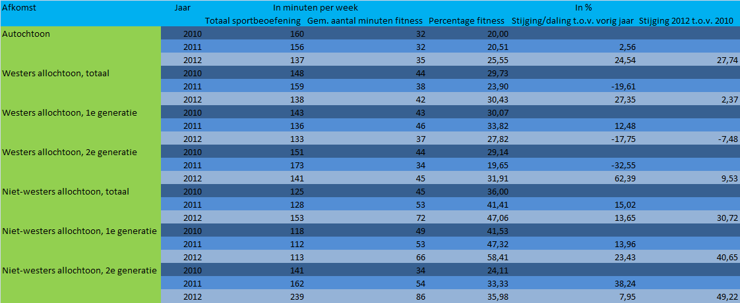
Verder valt er een trend te bespeuren dat niet-westerse allochtonen steeds vaker de weg naar de sportschool weten te vinden. Met name bij de tweede generatie niet-westerse allochtonen is er een grote stijging te zien. Waar deze groep in 2010 gemiddeld nog maar 34 minuten per week fitnesste, was dat in 2012 86 minuten per week; een stijging van ongeveer 153%. Echter dient er wel te worden opgemerkt dat het totaal aantal minuten sportbeoefening binnen deze groep ook aanzienlijk is toegenomen, maar alsnog was er in 2012 een relatieve stijging van bijna 50 procent ten opzichte van 2010 (figuur 6.2).

Figuur 6.2; Stijging/daling fitnessdeelname naar afkomst, 2010-2012. Gebaseerd op gegevens CBS (2012a)
6.1.2. Man versus vrouw in de sportschool
Wanneer het woord fitness valt hebben velen nog het beeld van een mannensport, met in het achterhoofd de afgetrainde bodybuilders van het legendarische Muscle Beach in Santa Monica, waar onder andere Arnold Schwarzenegger roem verwierf in zijn jonge jaren. Als de cijfers erbij worden gehaald blijkt dit beeld echter onterecht te zijn. Sterker nog, vrouwen zijn tegenwoordig oververtegenwoordigd in de Nederlandse fitnessbranche: 23 procent van de vrouwen deed in 2010 aan fitness, tegenover 16 procent van de mannen (Hover et al., 2012).
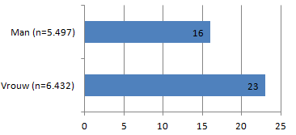
Figuur 6.3: Fitnessdeelname man/vrouw in 2010. Bron: Hover et al. (2012)
De laatste jaren zijn er ook steeds meer fitnesscentra bijgekomen die zich specifiek op vrouwen richten. Voorbeelden hiervan zijn de ketens Fit4lady, Hart for Her en Curves. Laatstgenoemde keten bezet zelfs de derde plaats op de lijst met grootste fitnessketens in Nederland (zie appendix 1). Deze centra zijn allen te categoriseren in het middensegment, wat waarschijnlijk samenhangt met het feit dat vrouwen meer behoefte hebben aan persoonlijke begeleiding en iets meer luxe dan mannen (Van der Heijden & Rueb, 2013). Het is dan ook geen verrassing dat vrouwen veel vaker dan mannen uitsluitend in een groep met instructeur (31% tegenover 18%) trainen. Tevens traint 46 procent van de vrouwen uitsluitend conditie/cardio, waar dit bij mannen 33 procent is. Slechts drie procent van de vrouwen traint uitsluitend kracht, waar dit bij mannen op zeven procent ligt (Hover et al., 2012).
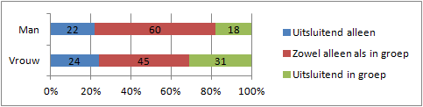
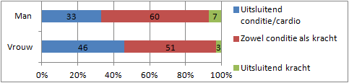
Figuur 6.4: Deelname fitnessactiviteiten cardio en/of kracht en individueel en/of in groepsverband. Bron: Hover et al. (2012)
6.1.3. Vergrijzing
Een algemene trend die al een tijd lang gaande is in Nederland is de enorme vergrijzing, wat ook gevolgen heeft voor de Nederlandse fitnessbranche. Volgens een prognose van CBS (2012b) zal het aantal 50-plussers in de komende tien jaar met ongeveer een miljoen aantal mensen toenemen. Met name het aantal mensen van boven de 60 jaar zal sterk toenemen (figuur 6.5).
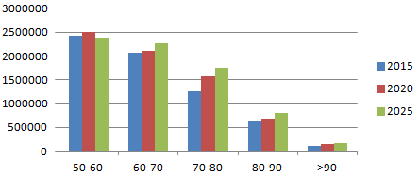
Figuur 6.5: Prognose aantal 50-plussers, 2015-2025. Gebaseerd op gegevens CBS (2012b)
Toegespitst op de fitnessbranche zien we de afgelopen jaren wel een duidelijk waarneembare trend dat ouderen steeds vaker in fitnesscentra te vinden zijn. Ziektepreventie vormt hiervoor de belangrijkste reden (Rabobank, 2013). Volgens cijfers van het Mulier instituut (Hover et al., 2012) steeg het aandeel fitnessende 55-plussers van 16 procent in 2006 naar 26 procent in 2010, en zet deze trend zich nog steeds door. Wel moet hierbij de kanttekening worden geplaatst dat deze leeftijdsgroep minder frequent de sportschool bezoekt dan de jongere leeftijdsgroepen. Verder bleek uit de cijfers dat 41 procent van de fitnessende 55-plussers uitsluitend deelneemt aan groepslessen en dat het gedeelte dat uitsluitend aan krachttraining doet, nihil is.
6.1.4. Stijging van aantal mensen met overgewicht
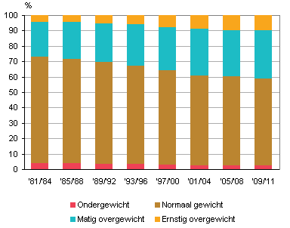
De gemiddelde Nederlander wordt steeds dikker. Tegenwoordig kampt ruim 40 procent van de Nederlanders met matig of zelfs ernstig overgewicht (CBS, 2012c; figuur 6.6). Met name vanaf 30 jaar hebben mensen vaak te maken met overgewicht, in de leeftijdsgroep 65 tot 75 jaar heeft zelfs meer dan 60 procent overgewicht.

Figuur 6.6: Ontwikkeling overgewicht in Nederland, 1981-2011. Bron: CBS (2012c)
Ook onder jongeren wordt overgewicht een steeds groter probleem. Onderzoek in 2002 wees uit dat destijds al één op de acht kinderen te maken had met overgewicht (Verheul-Koot, 2002). Tegenwoordig gaat dit percentage zelfs richting de 15 procent (CBS, 2012a). Zorgwekkender is echter dat in 2011 slechts 22 procent van de Nederlandse jongeren van 12 tot 16 jaar voldeed aan de Nederlandse Norm Gezond Bewegen (NNGB), waar dit bij jongeren van 16 tot 20 jaar ook maar net iets boven de 50 procent lag. Hoewel deze percentages in 2012 wel zijn gestegen, zijn het desalniettemin nog steeds zorgwekkende cijfers (Wendel-Vos, 2013; CBS, 2012a).

6.1.5. Fitnesscentra concentreren zich in dichtbevolkte gebieden
Een andere demografische trend die we zien in de Nederlandse fitnessbranche is dat de fitnesscentra zich steeds meer gaan concentreren in de stedelijke gebieden en de dichtbevolkte provincies. Zo kwamen er in de periode 2007-2013 zo'n 65 nieuwe vestigingen bij in Noord-Holland en Noord-Brabant, waar provincies als Groningen, Friesland en Drenthe slechts vijf a tien nieuwe vestigingen zagen verschijnen. Zuid-Holland is met bijna 300 vestigingen nog steeds de provincie met de meeste fitnesscentra (CBS, 2013; appendix 2).
6.2 Consumentengedrag
De Nederlandse fitnessbranche is een verzadigingsfase belandt. Hoewel er nog wel enige groeimogelijkheden zijn voor de komende jaren, zullen fitnesscentra zich vooral moeten richten op ledenbehoud. En juist dat is iets wat voor vele fitnesscentra erg lastig is gebleken; in de branche is er een enorm ledenverloop te zien (Rabobank, 2013). Een ander woord voor ledenbehoud, zoals beschreven door Hover et al. (2012), is retentie. Retentie in de fitnessbranche verwijst naar het vermogen van clubs om leden vast te houden. Hoe hoger de retentie, hoe beter een fitnesscentrum in staat is leden aan zich te binden. Ook Hover et al. onderstrepen de trend dat de retentie in de Nederlandse fitnessbranche erg laag is. Er worden drie ontwikkelingen genoemd die hier mogelijk de oorzaak van zijn (naast andere factoren):
- De opkomst van de low-budget centra, die leiden tot grote concurrentie en de consument de mogelijkheid biedt op een goedkoper alternatief dan hun fitnessabonnement bij 'traditionele' fitnesscentra.
- De economische crisis, die ertoe leidt dat mensen langer zullen twijfelen om lid te worden bij een fitnesscentrum. Daarnaast zullen ze eerder geneigd zijn hun lidmaatschap op te zeggen bij teruglopende fitnessdeelname.
- De Wet Van Dam. Dit is een wet die in december 2011 van kracht is geworden, die ervoor zorgt dat een lidmaatschap van een fitnesscentrum niet meer automatisch (en stilzwijgend) met dezelfde periode wordt verlengd. Dit stelt ontevreden leden en leden die niet zoveel meer gebruik maken van hun lidmaatschap in de gelegenheid om hun lidmaatschap voortijdig op te zeggen.
Ander onderzoek naar de retentie in de fitnessbranche wees uit dat met name mensen die weinig of geen trainingservaring hebben eerder geneigd zijn te stoppen met een fitnessprogramma dan mensen die deze ervaring wel hebben (Anton et al., 2005). Nederlandse fitnesscentra moeten zich dan ook gaan richten op deze groep in hun poging de retentie van hun centrum te verhogen. Maatregelen die kunnen worden genomen om dit te bewerkstelligen zullen later aan bod komen.

6.3. De markt
6.3.1. Opkomst low-budget fitness
De opkomst van het low-budget fitness is al eerder kort besproken. In de laatste jaren heeft dit prijssegment snel voet aan de grond gekregen in Nederland en de nieuwe vestigingen schieten dan ook uit de grond. Zo had Basic Fit in 2010 'slechts' 27 vestigingen in Nederland, terwijl ze nu, amper 4 jaar later, marktleider zijn in de Nederlandse fitnessbranche met liefst 108 vestigingen (appendix 1). Ook Fit for Free (van 26 naar 59 vestigingen in periode 2010-2014) en Fit20 (32 vestigingen sinds oprichting in 2009) zijn ketens die een enorme groei doormaken en langzaam maar zeker de Nederlandse markt veroveren. Ook in de komende jaren is de verwachting dat er in dit segment nog grote groeikansen liggen (Rabobank, 2013). Waar de fitnesscentra in het low-budget segment in eerste instantie nog concurreerden met fitnesscentra uit het middensegment en luxesegment, concurreren ze tegenwoordig steeds vaker onderling. De groeiende macht van de low-budget ketens verergert tevens het verloop van abonnees bij fitnesscentra in de andere twee segmenten (Hover et al., 2012).
6.3.2. Specialisatie
De fitnessmarkt is beland in de volwassenheidsfase; men moet zich daarom steeds meer zien te onderscheiden van de concurrentie om nieuwe klanten voor zich te winnen en de huidige klanten te behouden. Om die reden gaan steeds meer fitnesscentra zich richten op een bepaalde doelgroep. Hierdoor ontstaat specialisatie in de Nederlandse fitnessbranche. Al eerder dit hoofdstuk is genoemd dat er vele fitnesscentra in Nederland zijn die zich specifiek richten op vrouwen.
Een ander specialistisch concept dat momenteel serieus voet aan de grond begint te krijgen in Nederland is het 24/7 open concept. Het gaat hierbij om fitnesscentra die 24 uur, 7 dagen per week toegankelijk zijn voor de sporter. Dit concept is overgewaaid vanuit het Verenigd Koninkrijk, waar het was bedacht om diegenen te bereiken die eerder niet lid waren van een fitnesscentrum omdat gangbare openingstijden niet in hun werkritme pasten. Hierbij valt te denken aan taxichauffeurs, professionals uit de horeca en politieagenten (Financial Times, 2012). In Nederland is er, naast een aantal op zichzelf staande fitnesscentra die 24/7-fitness aanbieden, ook een 24/7-aanbod keten die razendsnel groeit, namelijk Anytime Fitness. Op dit moment heeft deze keten 26 vestigingen in Nederland, maar maandelijks openen nieuwe vestigingen hun deuren. Zo zullen op korte termijn weer zes nieuwe vestigingen verschijnen in Nederland, waardoor Anytime Fitness hard richting de top 5 van grootste vestigingen in Nederland gaat (Anytime Fitness website, 2014).
Verder zijn er nog vele andere specialistische concepten te bedenken, zoals:
- Centra gericht op ouderen, met extra aandacht voor de gezondheid van deze doelgroep (o.a. ziektepreventie door voldoende en juiste beweging)
- Centra gericht op intensieve personal training die sporters beter helpt hun doelen te bereiken. Een voorbeeld van een keten die dit concept hanteert is het snelgroeiende Fit20, waar sporters één keer per week trainen onder intensieve persoonlijke begeleiding (Fit20 website, 2014).
- Centra met extra aandacht voor mensen met overgewicht, door bijvoorbeeld intensieve begeleiding en resultaatmetingen in het afvalproces en groepstrainingen gericht op het verliezen van bodyfat.
6.3.3. (Prijs)segmentatie
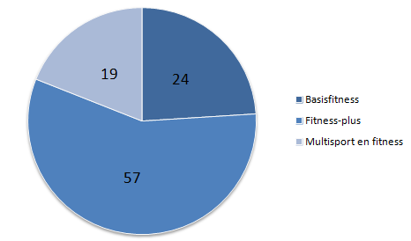
Hierboven is al aangegeven dat fitnesscentra zich steeds meer gaan richten op bepaalde doelgroepen. In het algemeen is in de Nederlandse fitnessbranche een trend te zien dat bedrijven hun klanten steeds meer gaan segmenteren. In de afgelopen jaren zijn er verschillende modellen bedacht waarmee de fitnessmarkt kan worden gesegmenteerd. Lucassen & Van Schendel (2008) bedachten de volgende schaal voor segmentatie op basis van de breedte van het aanbod: 'basisfitness' (relatief beperkt aanbod), 'fitness-plus'(ruimer fitnessaanbod met ook medische fitness) en 'multisport en fitness' (ruimer fitnessaanbod met daarnaast ook extra faciliteiten als zwembaden, racketbanen, sauna's, etc.). De centra waren in 2008 als volgt verdeeld: basisfitness 24 procent, fitness-plus 57 procent en multisport en fitness 19 procent (figuur 6.7). De verwachting was echter dat het aandeel basisfitness door de opkomst van low-budget fitnesscentra zou gaan toenemen, iets wat we momenteel inderdaad zien (Lucassen & Van Schendel, 2008; Hover et al., 2012; Rabobank, 2013).
Figuur 6.7: Segmentatie van Nederlandse fitnessmarkt in 2008. Gebaseerd op gegevens Lucassen & Van Schendel (2008)
Een andere segmentatiewijze is die op basis van prijsniveau. Hierbij vallen fitnesscentra te categoriseren in drie verschillende segmenten, te weten: laag (low-budget) segment, middensegment en hoog (luxe) segment. Deze wijze van segmentatie wordt in deze scriptie gebruikt om de fitnesscentra in te delen. Wanneer we kijken naar de afzonderlijke categorieën zien we dat er het middensegment langzaam maar zeker begint te verdwijnen. Bedrijven in dit segment hebben concurrentie uit alle drie de segmenten en kiezen er daardoor steeds vaker voor om in het lage of juist het hoge segment te gaan opereren. De verwachting is dat het middensegment op een gegeven moment zo goed als verdwijnen zal; in plaats van een driedeling zal er een tweedeling ontstaan (Hover et al., 2012; Van Spronsen & Partners, 2013). Kanttekening hierbij is dat centra die zich puur op een specifieke doelgroep richten, zoals vrouwenfitness of 24/7-fitness, waarschijnlijk nog wel actief zullen blijven in het middensegment.
6.3.4. Ketenvorming
Eerder in deze paragraaf kwam de opkomst van de low-budget fitnesscentra en de daarbij behorende groeiende macht van de low-budget ketens aan bod. Ketenvorming is echter ook te zien in het middensegment en het luxesegment. De afgelopen jaren is er een duidelijke trend waarneembaar in het aantal ketens in de fitnessbranche. In 2003 was nog 92 procent van de fitnesscentra zelfstandig, terwijl dit percentage in 2008 al was afgenomen tot 85 procent. Tegenwoordig gaat dit percentage zelfs richting de 75 procent, en de verwachting is dat het alleen maar verder zal afnemen (Hover et al., 2012; Rabobank, 2013).
6.3.5. Flexibele abonnementen en contracten
Waar een sporter een aantal jaren geleden nog een abonnement afsloot van een jaar of zelfs langer, is er tegenwoordig een trend te zien in het aanbieden en afsluiten van flexibele abonnementen. Deze trend heeft alles te maken met verandering in het gedrag van de consument. De consument hecht tegenwoordig minder waarde aan bezit en heeft minder te besteden door de recessie, waardoor ze minder genegen zijn om een langlopend lidmaatschap aan te gaan. Vrijwel alle fitnesscentra hebben hier al op ingespeeld (Rabobank, 2013). Zo kan men bij veel fitnesscentra een abonnement afsluiten voor een maand, drie maanden, zes maanden, etc. Ook verkopen sommige centra losse dagkaarten. Dit is met name het geval bij de luxe fitnesscentra aangezien hier vaak ook extra faciliteiten als een zwembad en/of sauna te vinden zijn.
6.3.6. Nieuwe vormen van fitness
De fitnessbranche is een markt die zich constant blijft doorontwikkelen. Waar het in de jaren 80 allemaal begon met krachthonken, ontwikkelden de fitnesscentra zich steeds meer door tot multifunctionele centra met een uitgebreid aanbod aan faciliteiten (WVB Marketing, 2005). Nieuwe concepten zien het licht, en zo ook nieuwe vormen van fitness. Voor de fitnesscentra is het uiterst belangrijk deze nieuwe vormen goed in de gaten te houden en te bepalen of dit wel of geen trends zijn, en of er wel of niet op moet worden ingespeeld. Het American College of Sports Medicine (ACSM) houdt elk jaar een grote wereldwijde enquête onder professionals in de fitnessindustrie om te ontdekken wat de jaarlijkse trends zijn. Ook word er gekeken of deze trends zich ook daadwerkelijk blijven doorzetten of dat het zogenaamde 'fads' zijn. Een 'fad' wordt gedefinieerd als 'een ontwikkeling die met groot enthousiasme wordt ontvangen voor een korte periode', wat het tegenovergestelde is van een 'trend', dat wordt gedefinieerd als 'een algemene ontwikkeling of verandering in een situatie of in de manier waarop mensen zich gedragen' (Thompson, 2013). Hierbij wordt er dus vanuit gegaan dat een trend voor langere tijd is.
In het onderzoek van ACSM wordt jaarlijks door de respondenten een top 20 'trending fitnesstopics' uitgekozen voor het aankomende jaar. Sommige vormen van fitness pronken al jarenlang op deze lijst en kunnen dus worden gezien als 'trends'. Voorbeelden hiervan zijn: krachttraining, core training, personal training, fitnessprogramma's voor ouderen, fitnessprogramma's voor kinderen met overgewicht en fitnessprogramma's gericht op gewichtsafname. Er zijn echter ook bepaalde 'fads' te ontdekken. Zo waren pilates, zumba en andere op dans gerichte groepslessen een tijdje zeer populair, maar verdwenen deze na verloop van tijd weer van het toneel (Thompson, 2011; Thompson, 2012; Thompson, 2013).
In de meest recente top 20 van ACSM (Thompson, 2013, zie appendix 3) zien we veel vormen van fitness gericht op gewichtsafname/afslanken. Zo staat het zogenaamde 'High Intensity Interval Training (HIIT)' op nummer één dit jaar. Het gaat hier om korte, zeer intensieve workouts die er voornamelijk op zijn gericht om snel af te vallen. Verder zien we in de top 20 dat bedrijfsfitness in opkomst lijkt te zijn, evenals veel outdoor fitness gerelateerde trainingsvormen, zoals bootcamp, outdoor circuit training en andere vormen van outdoor fitness. Deze trends worden ook in verscheidene Nederlandse trendrapport onderzoeken bevestigd (Hover et al., 2012; Rabobank, 2013; Van Spronsen & Partners, 2013).
6.4. Economisch
De recessie, iedereen heeft er op zijn eigen manier wel een en ander van gemerkt. Dit geldt ook voor de Nederlandse fitnessbranche. De gemiddelde Nederlander heeft minder te besteden of houdt nog steeds de hand op de knip en lijkt eerst af te wachten tot het duidelijk beter gaat met onze economie (CBS, 2014b; CBS, 2014c). Doordat mensen minder te besteden hebben, zijn ze prijsgevoeliger geworden en daardoor is de loyaliteit aan hun sportclub gedaald. Dit leidt er in sommige gevallen toe dat er een groter verloop is bij fitnesscentra, met name bij de centra in het middensegment en het luxesegment (Rabobank, 2013).
Ondanks alle bezuinigingen die Nederlanders doen, blijkt uit onderzoek dat maar weinigen daadwerkelijk veel op sport bezuinigen. Slechts 7 procent van de Nederlanders gaf in 2013 aan op sport te bezuinigen, wat erg laag is in vergelijking met bijvoorbeeld uit eten of uit drinken gaan (46%), uitgaan (32%) of vakanties of weekendjes weg (28%); zie ook figuur 6.8 op de volgende pagina. Sport is in dit geval een breed begrip, waarbij ook zaken als entreegeld voor sportwedstrijden en sportaccessoires zijn meegenomen. Wanneer gekeken wordt naar het opzeggen van een eigen sport- of fitnesslidmaatschap als bezuiniging, dan blijkt dat 52 procent dit te hebben gedaan, wat dus neerkomt op drie a vier procent van de Nederlandse bevolking (Hoekman & Straatmeijer, 2013).

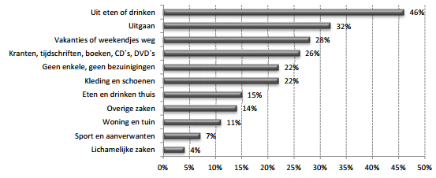
Figuur 6.8: Bezuinigingen Nederlanders in 2013. Bron: Hoekman & Straatmeijer (2013)
In 2011 waren er maarliefst 157 opheffingen, tegenover slechts 44 nieuwe inschrijvingen van fitnesscentra. Deze negatieve ontwikkeling lijkt duidelijk verband te houden met de recessie waarin Nederland zich bevindt (Hover et al., 2012; figuur 6.9). Ook wat betreft de financiële positie van de Nederlandse fitnesscentra is er een negatieve trend te zien. Waar in 2002 nog 50 procent van de centra een eigen vermogen had van meer dan 20 procent, was dit in 2010 nog maar een derde. Anno 2010 had tevens een derde van de fitnesscentra een negatief eigen vermogen en was dus virtueel failliet (Hover et al., 2012; Hoekman & Straatmeijer, 2013). Verder blijkt uit cijfers van Rabobank (2011) dat in 49 procent van de fitnesscentra in Nederland in 2009 verliesgevend was, terwijl dit in 2002 slechts 29 procent was. Het is dus duidelijk dat de recessie zijn tol heeft geëist van de Nederlandse fitnessbranche.
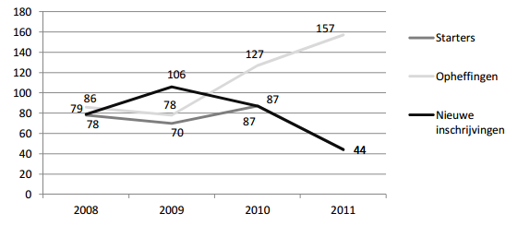
Figuur 16.9: Starters, opheffingen en nieuwe inschrijvingen fitnesscentra in Nederland, 2008-2011. Bron: Hover et al. (2012)

6.5. Technologisch
6.5.1. Digitalisering
Tegenwoordig heeft in Nederland vrijwel iedereen toegang tot internet. Volgens een onderzoek van Eurostat (2013) heeft 95 procent van de Nederlanders wel eens internet gebruikt. Hiermee heeft ons land het hoogste percentage internetgebruikers van lidstaten van de Europese Unie. Het gemiddelde van de EU landen ligt op 79 procent. Verder geeft 83 procent van de Nederlanders aan dat ze (bijna) dagelijks internet gebruiken. Met deze hoge percentages is het niet verwonderlijk dat steeds meer zaken online geregeld kunnen worden en in sommige gevallen alleen nog maar online gedaan kunnen worden. Ook de fitnessbranche heeft te maken met deze digitalisering. Als fitnesscentrum kun je eigenlijk al lang niet meer achterblijven met het hebben van een website. Uit onderzoek blijkt dat steeds meer fitnesscentra tegenwoordig gebruik maken van digitale marketingcampagnes en ook social media als Facebook worden steeds breder geaccepteerd om op te adverteren (Hidden Profits, 2013a). Uit hetzelfde onderzoek blijkt dat steeds meer Nederlanders gebruik maken van de mogelijkheid om zich online in te schrijven, een mogelijkheid die door fitnesscentra dan ook steeds vaker wordt geboden. In 2013 was er volgens Hidden Profits een stijging van online inschrijvingen te zien van 12 procent ten opzichte van 2012.
6.5.2. Vernieuwing van apparatuur
Vooral in deze tijd moeten fitnesscentra opletten dat ze niet achterblijven bij de concurrentie. Dit houdt onder andere in dat de apparatuur zoveel mogelijk up to date moet zijn, zeker nu de consument minder loyaal is geworden naar hun sportschool toe (Rabobank, 2013). Met de sterk toegenomen concurrentie lijken fitnesscentra in de komende jaren hier alleen maar meer op te moeten gaan letten. Verder vindt er ook in de apparatuur een duidelijk digitalisering plaats. Zo hangen tegenwoordig in vrijwel elk centrum wel flatscreens waarop de sporter tijdens het beoefenen van cardio een programma op de televisie kan volgen. De fitnessapparatuur zelf is vaak ook voorzien van allerlei technologische snufjes, zoals het kunnen instellen van bepaalde programma’s en de grafische weergave van gekozen parkoersen. Verder maken veel centra gebruik van een digitaal inkloksysteem, waarbij een pasje moet worden gescand om binnen te komen. Tenslotte maken steeds meer fitnesscentra gebruik van digitale lessen, waardoor de salariskosten van instructeurs wegvallen. Met name in het low-budget segment is deze ontwikkeling te zien (Van der Heijden & Rueb, 2013).

7. Marketingstrategieën
Zoals al eerder gezegd is het voor fitnesscentra belangrijk om zichzelf te onderscheiden van de concurrentie. Omdat ruim 75 procent van de fitnesscentra in de Nederlandse fitnessbranche bestaat uit kleine, zelfstandige fitnesscentra hebben ze vaak maar een klein budget beschikbaar voor marketing. Deze centra moeten het dan ook vooral hebben van word-of-mouth marketing. Word-of-mouth is echter niet makkelijk te creëren, en daarom is het zeer belangrijk om een goed marketingplan te hebben om nieuwe klanten binnen te halen. In dit hoofdstuk worden strategieën besproken die kunnen worden gebruikt in een marketingplan voor een fitnesscentrum, zowel voor de grote ketens als voor de kleine, zelfstandige fitnesscentra. Er worden niet alleen traditionele marketingstrategieën besproken, maar ook marketingstrategieën die nog nauwelijks worden gebruikt of zelfs helemaal nieuw zijn in Nederland. Hierbij wordt een link gelegd met de in het vorige hoofdstuk besproken trends.
7.1. Traditionele marketingstrategieën
7.1.1. Traditionele marketing
Onder traditionele marketingkanalen worden radio, televisie, printmedia (kranten, tijdschriften, vakbladen, etc.), sponsoring en out of home marketing (folders, billboards, abri's) gerekend. Volgens Derksen wordt in Nederland tegenwoordig steeds minder gebruik gemaakt van deze traditionele marketingkanalen (Derksen, 2010).
In de Nederlandse fitnessbranche, een branche die wordt gekenmerkt door veel kleine, zelfstandige fitnesscentra, is traditionele marketing niet een marketingstrategie waar veel gebruik van wordt gemaakt aangezien dit voor veel centra vaak onbetaalbaar is. Op lokaal niveau maken fitnesscentra nog wel veel gebruik van out of home marketing zoals posters, folders en dergelijke om potentiële klanten kennis te laten maken het fitnesscentrum. Met de opkomst van ketens, en dan met name de low-budget ketens, zien we echter wel steeds meer nationale campagnes voor fitnesscentra. De twee grootste fitnessketens van Nederland, Basic-Fit en Fit for Free, maken veelvuldig gebruik van traditionele media.
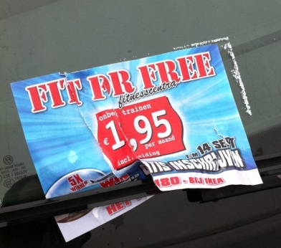
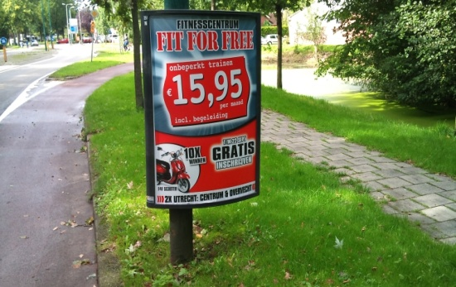
Fit for Free maakt bijvoorbeeld veel gebruik van billboards, posters en folders, terwijl ze ook campagnes hebben lopen op televisie en radio. Fit for Free is groot genoeg om daarnaast ook advertenties in printmedia (met name sportgerelateerde tijdschriften) en sponsoring van sportclubs te kunnen bekostigen.

Figuur 7.1: Gebruik traditionele marketing Fit for Free
Ook Basic-Fit maakt veel gebruik van de traditionele media. Naast out of home marketing en reclamecampagnes voor radio en televisie is Basic-Fit bijvoorbeeld de hoofdsponsor van de voetbalclub ADO Den Haag, uitkomend in de Nederlandse Eredivisie. In januari 2014 werd bekend dat Basic-Fit ook in 2015 op de shirts van de Haagse spelers zal prijken (ADO Den Haag, 2014).
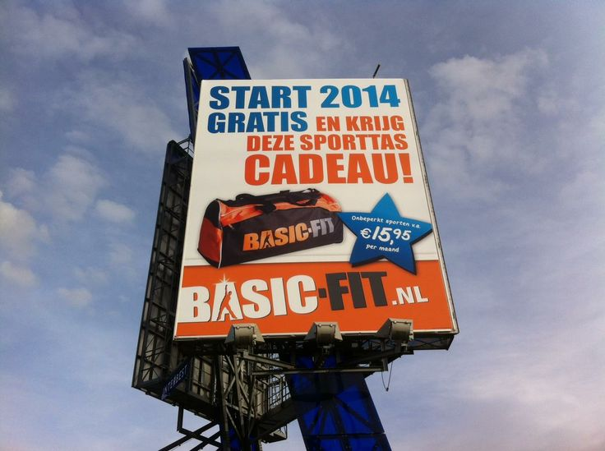

Figuur 7.2: Gebruik traditionele marketing Basic-Fit
7.1.2. Celebrity endorsement
Celebrity endorsement, oftewel het gebruik maken van beroemdheden bij advertenties en reclames om positieve effecten in de gedachten van de consument te creëren, is een marketingstrategie die al jarenlang wordt toegepast. Dit gebeurt voornamelijk bij grote bedrijven aangezien de zogenaamde 'endorsers' vaak een flinke som geld verwachten om als gezicht voor een bepaald merk of product bekend te staan. Onderzoek van Nataraajan & Chawla (1997) liet zien dat advertenties waarin gebruik wordt gemaakt van beroemdheden als geloofwaardiger worden gezien dan advertenties waarbij dit niet het geval is.
In Nederland maakt eigenlijk alleen de grootste fitnessketen van Nederland, Basic-Fit, gebruik van celebrity endorsement. Al een paar jaar lang is de Kroatisch-Nederlandse Tatjana Simic, vooral bekend van de serie Flodder, het boegbeeld van de low-budget keten. Vanwege het feit dat de Nederlandse fitnessketens relatief klein zijn in vergelijking met bijvoorbeeld de ketens in de Verenigde Staten (waar wel veel gebruik wordt gemaakt van celebrity endorsement), lijkt het niet aannemelijk dat er veel ketens het voorbeeld van Basic-Fit zullen gaan volgen.


Figuur 17.3: Celebrity endorsement door Basic-Fit
7.2. Doelgroepgerichte strategieën/klantsegmentatie
7.2.1. Toespitsen op hoog of laag (prijs)segment
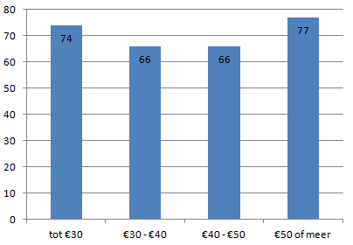
In hoofdstuk 6 is de trend beschreven van het langzamerhand verdwijnen van het zogenaamde middensegment. De fitnesscentra uit dit segment hebben naast concurrentie uit het eigen segment ook concurrentie uit het hoge en lage segment. Daarom besluiten deze bedrijven vaak om óf door te groeien tot een health center waarbij naast alleen fitness ook andere faciliteiten worden aangeboden óf alle onnodige faciliteiten en personeel te schrappen en puur basisfitness aan te bieden (Van Spronsen & Partners, 2013). Voor de fitnesscentra in het middensegment zonder duidelijke profilering lijkt het dus verstandig om in hun marketingplan een duidelijk segment te kiezen, of zich te specialiseren in een specifieke doelgroep aangezien specialistische centra nog wel overlevingskans lijken te hebben in het middensegment. Doen ze dit niet, dan is de kans groot dat ze uiteindelijk worden weggeconcurreerd. Wanneer er wordt gekeken naar retentiepercentages in de verschillende segmenten wordt het bovenstaande alleen maar bevestigd. Centra in het lage (<€30) segment en het hoge segment (>€50) kunnen duidelijk betere retentiepercentages overleggen dan de centra in het middensegment (€30-€50) (Hover et al.,2012; figuur 7.4).
Figuur 7.4: Retentiepercentages segmenten. Bron: Hover et al. (2012)
7.2.2. Specialisatie
Hoewel het middensegment langzaam lijkt te verdwijnen, is er zoals eerder genoemd toch een kans om in dit segment actief te blijven. Dan zal er echter wel specialisatie moeten plaatsvinden. Wanneer een fitnesscentrum zich specifiek of in grote mate zich richt op een bepaalde doelgroep dan zullen ze naar alle waarschijnlijkheid toch nieuwe klanten aantrekken en ook kunnen behouden. Centra kunnen zich specialiseren in verschillende doelgroepen, welke per groep zullen worden besproken.
7.2.2.1. Vrouwen
De doelgroep vrouwen is in hoofdstuk 6 al eerder besproken. Vrouwen hebben wat fitness betreft vaak andere eisen (bijv. meer begeleiding, betere hygiëne) dan mannen en vinden het niet altijd prettig om met mannen in één fitnesscentrum te sporten. Vandaar dat er in Nederland zich een aantal centra zich specifiek op vrouwen heeft gericht. Het is echter ook mogelijk om het iets minder drastisch te doen en bijvoorbeeld meer lessen speciaal voor vrouwen in te voeren in plaats van een sportschool voor alleen vrouwen Een ander idee zou kunnen zijn om een zogenaamd 'women hour' te introduceren. Hierbij is een gedeelte van het fitnesscentrum op bepaalde tijden alleen toegankelijk voor vrouwen, waarbij wordt voorzien in (extra) begeleiding door bijvoorbeeld één of meer instructeurs rond te laten lopen die waar nodig adviezen en tips geven.
7.2.2.2. Ouderen
In hoofdstuk 6 is al aangegeven dat de Nederlandse bevolking sterk vergrijst. Daarnaast worden ouderen zich ook steeds meer bewust van het feit dat beweging ziektes voorkomt en de gezondheid verbetert. Er is dan ook een stijging te zien in het aantal ouderen dat fitnesst (Hover et al., 2012). Echter is het percentage fitnessende 50-plussers nog steeds erg laag (rond de 30%) en zijn er weinig centra die zich puur op ouderen richten.
Speciale trainingsprogramma's en begeleiding voor ouderen die rekening houden met wat deze groep wel en niet kan lijken dan ook veel toekomst te hebben. Een grote kans hierbij is samenwerking met zorgverzekeraars om kortingen en vergoedingen voor de sporters te realiseren. In Nederland is er één keten die deze mogelijkheid al vroeg inzag, namelijk Achmea Health Centers. Deze keten is inmiddels uitgegroeid tot één van de grootste van Nederland met 37 vestigingen. Peter Loots (Clubmanager van Achmea Tilburg) ziet ook het potentieel in van samenwerking met zorgverzekeraars: "Onze leden zitten in de leeftijdscategorie van 30 jaar tot 55-plussers, Achmea en niet Achmea-zorgverzekerden. Achmea Zorg heeft ruim vijf miljoen zorgverzekerden. Als bij wijze 10% hiervan gaan fitnessen, dan heb je al een behoorlijke groep. Ze krijgen vanuit hun zorgverzekering kortingen en vergoedingen, dit maakt het voor hun aantrekkelijker om bij ons te fitnessen." (Van Spronsen & Partners, 2013).
7.2.2.3. Kinderen
Fitness is over het algemeen geen sport waar je op vroege leeftijd mee begint. Volgens Hover et al. (2012) begint slechts één procent met fitnessen op een leeftijd van 3 tot 12 jaar, waar dit bij andere sporten gemiddeld op 21 procent ligt. 18 procent begint met fitness op een leeftijd tussen 13 en 18 jaar. Hiervan beginnen de meesten op hogere leeftijden in deze categorie. In 2010 was 17 procent van fitnessend Nederland 12 tot 25 jaar. Dit is een relatief klein gedeelte in vergelijking met de andere leeftijdsgroepen (26-55 jaar: 57%, 55-plus: 26%). In deze categorie zijn er dus duidelijk mogelijkheden.
Ook hier lijkt samenwerking veel kansen te bieden. Samenwerking met bijvoorbeeld middelbare scholen kan een win-win situatie opleveren. Ten eerste is dit positief voor de omzet van de fitnesscentra en ten tweede biedt dit een oplossing voor een eerder besproken probleem, namelijk het grote percentage Nederlandse kinderen dat niet aan de Nederlandse Norm Gezond Bewegen voldoet. Er bestaat echter wel scepsis over fitness op jonge leeftijd. Onderzoek heeft echter uitgewezen dat deze scepsis ongegrond is: krachttraining voor kinderen is veilig en effectief mits met adequate begeleiding en middels voor kinderen geschikte trainingsschema’s, oefeningen en apparatuur (Gerbers, 2013).
De vraag is echter op welke manieren je kinderen kunt boeien met fitness en vervolgens ook voor langere tijd geboeid kunt houden. Hierbij kan gedacht worden aan de mogelijkheid van intensieve groepslessen zoals spinning, waarbij een instructeur een klas de hele les bezig houdt. Een ander idee is om een spelelement in het fitness te verwerken om de kinderen geboeid te houden. Het bedrijf Embedded Fitness uit Eindhoven heeft op dit gebied een nieuw concept geïntroduceerd: E-fitness. Dit nieuwe concept is een combinatie van fitness en gamen. "Door beweging aan te bieden in de omgeving van een computergame met levels en scores, vinden kinderen (en volwassenen!) het extra leuk om mee te doen. E-fitness is daardoor een goede manier om de conditie, oog-hand coördinatie en evenwicht te verbeteren." (Van Spronsen & Partners, 2013). Hoewel dit concept nog in de kinderschoenen staat, lijkt het zeker potentieel te hebben.
7.2.2.4. Mensen met overgewicht
Wereldwijd zijn er tegenwoordig steeds meer fitnessvormen die gerelateerd zijn aan gewichtsafname (Thompson, 2013). In hoofdstuk 6 werd al geconcludeerd dat de gemiddelde Nederlander steeds dikker wordt. Fitnesscentra zullen er dan ook goed aan doen om hier op in te spelen en programma's en groepslessen te ontwikkelen voor mensen met overgewicht. Intensieve begeleiding en regelmatige voortgangsgesprekken zijn hierbij erg belangrijk om de mensen te motiveren en daadwerkelijk resultaat te laten behalen. Aangezien dit waarschijnlijk vrij hoge kosten met zich meebrengt lijkt deze strategie eerder weggelegd voor fitnesscentra in het hogere prijssegment. Budgetcentra kunnen echter wel groepslessen aanbieden die gericht zijn op het verbranden van vet om toch nog in te spelen op deze trend.
7.2.2.5. Bedrijven
Vele grote ketens bieden al bedrijfsfitness aan en wereldwijd is ook de trend te zien dat bedrijfsfitness steeds populairder wordt (Thompson, 2013). Echter zijn er nog veel centra die nog geen bedrijfsfitness aanbieden. Ook voor zelfstandige centra liggen hier echter wel kansen. Het benaderen van grote bedrijven die vlakbij het fitnesscentrum gevestigd zijn kan zorgen voor veel potentiële leden, en daarmee een omzetstijging. Bedrijfsfitness kan op meerdere manieren worden doorgevoerd. Ten eerste kunnen werknemers de mogelijkheid krijgen om tegen een gereduceerd bedrag te sporten. Een andere manier is dat de werkgever een bedrag overeenkomt met een fitnesscentrum en werknemers gratis kunnen sporten.
7.2.2.6. Intensieve persoonlijke begeleiding
Veel sporters hechten waarde aan persoonlijke begeleiding om op deze manier optimaal resultaat te behalen. Echter zijn instructeurs en met name personal trainers vrij duur voor een sportschool. Het is voor fitnesscentra in het low-budget segment dan ook lastig om dit te bekostigen en tegelijkertijd de kwaliteit van de adviezen te waarborgen. Fit20 heeft echter bewezen dat met pure specialisatie in personal training en een wekelijkse intensieve work-out van 20 minuten het toch mogelijk is om dit toe te passen in het low-budget segment.
Ook voor kleinere, zelfstandige fitnesscentra liggen er kansen in personal training. Hoewel de abonnementskosten wel hoger zullen worden, schept dit wel meer een persoonlijke band met je leden. Zeker bij kleine fitnesscentra creëer je hiermee een huiselijke sfeer en leer je je leden kennen, wat de retentiepercentages vanzelfsprekend ten goede zal komen. Een voorbeeld van zo'n centrum is Denkers Sport in Zoetermeer. Naast fitness biedt deze sportschool ook budo en zwemmen aan. De sportschool, die in 2013 haar 25 -jarige bestaan vierde, richt zich op intensieve persoonlijke begeleiding van fitnessers. “Juist die individuele begeleiding is belangrijk. Per persoon bekijken we wat het beste past voor hun gezondheid. Als extra stimulans krijgen de deelnemers een deel van hun cursusgeld terug als zij na tien weken minimaal vijf kilo zijn afgevallen”, aldus Janet Denkers (Van Rongen, 2013). Hoewel het aantal sportscholen in Zoetermeer sinds 1988 een enorme toevlucht heeft genomen, lijkt Denkers Sport hier niet erg onder te lijden. “Wij kennen onze sporters en wij zijn trots, dat veel mensen van het eerste uur trouw onze sportschool bezoeken. Ook veel jongeren weten ons te vinden.” Hieruit blijkt dat kleine, zelfstandige sportscholen met de juiste specialisatie zich, ondanks de hevige concurrentie, prima kunnen redden.
7.3. Retentieverhogende strategieën
Eerder al zagen we de zorgwekkende trend dat de Nederlandse fitnesscentra grote moeite hebben om hun leden vast te houden. Het lijkt voor de fitnessbranche dan ook zaak om zich te verdiepen in retentieverhogende strategieën. In deze paragraaf worden enkele mogelijke strategieën besproken.
7.3.1. Interactie
In de huidige Nederlandse fitnessbranche is er vooral sprake van een klantgerichte benadering. Hierin staat de functionele product- of dienstpropositie centraal. Fitnesscentra proberen constant de functionele meerwaarde te verhogen door bijvoorbeeld het verlagen van de prijs, het aanschaffen van nieuwe apparatuur, het aanbieden van unieke programma's, etc. Zodra er echter een alternatief op de markt komt dat goedkoper is, waar de apparatuur beter is of wat gemakkelijker te bereiken is, is er een redelijke kans dat de klanten overstappen. Daarom moeten bedrijven gaan switchen naar een klantgedreven benadering. Hierin staat de wereld van de klant centraal, het doel is om zoveel mogelijk emotionele meerwaarde te creëren (Hover et al, 2012).
Om deze emotionele meerwaarde daadwerkelijk te kunnen creëren, lijkt de interactie tussen fitnesscentra en hun klanten dé sleutel tot succes te zijn. In het trendrapport van Hover et al. zijn een aantal retentieverhogende maatregelen onderzocht met betrekking tot de interactie. Uit de resultaten bleek dat het houden van een intakegesprek een duidelijk positief effect had op het retentiepercentage. Het retentiepercentage van centra die aangaven nooit intakegesprekken te houden was bijna 30 procent lager dan dat van centra die aangaven dit altijd te doen. Ook het geven van mondelinge en schriftelijke rapporten over de vorderingen van de klanten bleek een positief effect te hebben op de retentiepercentages van de fitnesscentra die aangaven dit altijd te doen (figuur 7.5).
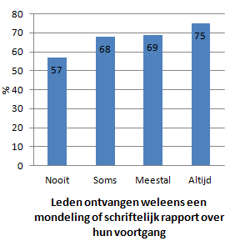
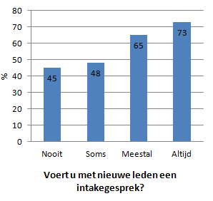

Figuur 17.5: Retentieverhogende maatregelen. Bron: Hover et al. (2012)
Een kleine verbetering op dit terrein kan al een zeer positieve impact hebben op de omzet van een fitnesscentrum. Uitgaande van een fitnesscentrum met 3000 leden die jaarlijks $800 betalen en een netto omzet van $200.000 kan een retentieverhoging van één procent al leiden tot een omzetstijging van twaalf procent. Bij een stijging van twee procent is de omzetstijging zelfs 24 procent (McCarthy, 2004; figuur 7.6).
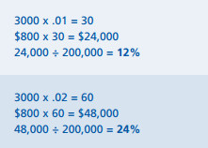
Wanneer de cijfers van Hover et al. (2012) hieraan toevoegen, dan kan geconcludeerd worden dat een verhoging van de retentie met bijna 30 procent enorme gevolgen zou hebben voor de netto omzet van een fitnesscentrum. Als we deze gegevens gebruiken in het voorbeeld van McCarthy kan dit tot een omzetstijging leiden van $672.000 (uitgaande van 28% retentieverhoging). Nu zal een dusdanig grote stijging van de retentie niet realistisch zijn, maar bij een verhoging van het retentiepercentage van 10 procent zal de netto omzet ook al stijgen met maarliefst $240.00, wat meer dan het dubbele is van de initiële netto-omzet. Hier moeten nog wel de kosten van intakegesprekken af worden gehaald, maar deze kosten zullen bij lange na niet zo hoog zijn als de extra omzet die ermee wordt gegenereerd. Uit deze berekeningen blijkt wel dat het behouden van leden van enorm belang is voor de Nederlandse fitnesscentra.
Figuur 7.6: Impact retentieverhoging. Bron: McCarthy (2004)

Ook een onderzoek van Hidden Profits, een bedrijf dat zich heeft gespecialiseerd in online marketing voor de fitnessbranche, onderstreept het belang van interactie tussen fitnesscentrum en klanten. Door regelmatig een online nieuwsbrief te versturen onderhoudt je contact met je klanten en zorg je ervoor dat deze klanten meer trouw worden aan je centrum (Hidden Profits, 2013b). Volgens hetzelfde onderzoek is het gemiddelde bereik in de fitnessbranche als volgt: een openratio van 43,21 procent en een klikratio van 30,3 procent. Verder blijkt dat e-mail verreweg het meest wordt geopend op iPhone of iPad, ongeveer 40 procent. Bij het verzenden van een online nieuwsbrief dient hier dus rekening mee te worden gehouden.
Een ander onderzoek (Alexandris et al., 2001) naar de service kwaliteit in fitnesscentra wees uit dat het 'waarneembare' element een belangrijke factor is in het voorspellen van het consumentengedrag. Met waarneembaar worden de faciliteiten, de apparatuur, het personeel en de communicatie bedoeld. Dit is enigszins in strijd met de bevindingen van Hover et al. (2012), die juist van mening waren dat de focus gericht moet worden op het creëren van emotionele meerwaarde in plaats van functionele meerwaarde. Dit verschil kan te verklaren zijn door verandering in consumentengedrag door de jaren heen (2012 t.o.v. 2001). Er is echter ook wel een overlap te zien aangezien in het onderzoek van Alexandris et al. (2001) wordt gesproken over de grote invloed van de kwaliteit en vriendelijkheid van het personeel. Verder bleek uit het onderzoek dat betrouwbaarheid en zekerheid ook een belangrijke rol spelen. Betrouwbaarheid heeft vooral te maken met het personeel en hun vermogen om vertrouwen over te brengen. Zekerheid refereert aan het vermogen van het fitnesscentrum om de beloofde service na te komen.
7.3.2. Monitoring kwailiteitsbeleid
Naast het verbeteren van de interactie tussen fitnesscentrum en klanten, kan een goed kwaliteitsbeleid ook bijdragen aan retentie. Het monitoren van klanttevredenheid en de motieven om te vertrekken kan hierbij helpen. Hover et al. (2012) kwamen tot de conclusie dat centra die een bepaalde monitoringsmaatregel uitvoeren consequent hogere retentiepercentages behalen dan centra die deze maatregelen niet doorvoeren (figuur 7.7). Hoewel de verschillen niet erg groot zijn, kan dit zoals eerder is geconcludeerd toch een groot effect hebben op de omzet van fitnesscentra. Een maatregel die wel een relatief groot verschil opleverde was het houden van een klanttevredenheidsonderzoek. Dit leidde tot een stijging van het retentiepercentage van 11 procent.
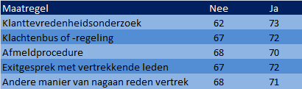
Figuur 7.7: Toegepaste monitoringsmaatregelen door fitnesscentra. Bron: Hover et al. (2012)
Een andere maatregel is het maken van zogenaamde Importance-Performance maps (I-P maps) die kunnen worden gebruikt bij het nemen van management beslissingen. Skok et al. (2000) onderzochten het gebruik van I-P maps in de fitnessindustrie en kwamen tot de conclusie dat het maken van I-P maps een relatief snelle en goedkope manier is om aan nuttige informatie te komen voor het maken van beslissingen.
7.4. Online strategieën
Eerder werd al duidelijk dat er ook in de Nederlandse fitnessbranche sprake is van digitalisering. Gezien de verwachting dat dit de komende jaren alleen maar zal toenemen, is het voor fitnesscentra belangrijk om te kijken naar de mogelijke strategieën met betrekking tot deze trend.
7.4.1. Gebruik social media
Het gebruik van social media in Nederland is nog nooit zo hoog geweest als in 2014. Maandelijks bezoeken bijna 10 miljoen Nederlanders Facebook, ruim 4 miljoen LinkedIn en bijna 4 miljoen Twitter (Oosterveer, 2014; figuur 7.8). Deze aantallen bieden enorme mogelijkheden voor alle branches in Nederland, zo ook de fitnessbranche. Door actief te worden op social media kunnen veel (potentiële) klanten worden bereikt en dagelijks op de hoogte worden gehouden over het laatste nieuws en acties. De meeste grote ketens in de Nederlandse fitnessbranche zijn al actief op Facebook en/of andere social media. Ook voor de wat kleinere centra is social media echter een kans om nieuwe leden aan zich te binden en een betere band met huidige klanten te krijgen. Zo zouden centra bijvoorbeeld via social media bepaalde acties kunnen voeren waarbij klanten een fitness- of sportgerelateerd artikel kunnen winnen als ze een bepaalde pagina of bericht 'liken'.
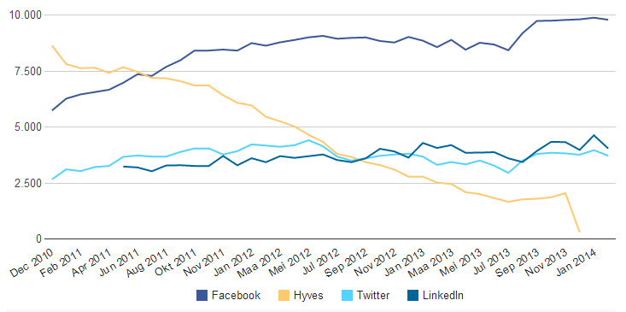
Figuur 7.8: Social media gebruik Nederlanders. Bron: Marketingfacts (2014)

7.4.2. Investeren in website
In 2013 verschoven de marketingbudgetten over het hele MKB genomen steeds meer naar online marketing. Ook fitnesscentra zien steeds meer de kansen van online advertising in. Er wordt steeds meer gebruik gemaakt van het zogenaamde 'Conversion Rate Optimization' en 'Search Engine Advertising'. Simpel gezegd gaat het er hierbij om de website aan te passen om online aanmelden zo makkelijk mogelijk te maken (Hidden Profits, 2013c). Het verhogen van de conversie (percentage sitebezoeker naar aanvrager) kan duizenden euro's opleveren. Een simpele rekensom laat dit zien.
Bij deze rekensom wordt uitgegaan van de cijfers van Hidden Profits. Het gemiddelde aantal unieke websitebezoekers van fitnesscentra per maand is 1.500. De gemiddelde conversie van centra die professioneel aan de slag gaan met online marketing is drie procent. Dit houdt dus in dat er maandelijks bij 1.500 bezoekers 45 nieuwe (proef)klanten zijn. Bij een gemiddelde contributie per klant per jaar van €500 levert dit dus:
€500 * 45 = €22.500 per maand op.
Een verhoging van de conversie van één procent levert:
€500 * 15 = €7.500 maandelijks, en
€7.500 * 12 = €90.000 jaarlijks op.
Aandacht aan online marketing lijkt dan ook een belangrijke rol te spelen in de toekomst van fitnesscentra. Belangrijk hierbij is ook een effectieve Google Adwords advertentiecampagne. Deze blijken uit onderzoek voor 30 tot 40 procent van de conversies te zorgen (Hidden Profits, 2013c).
In een ander onderzoek heeft Hidden Profits (2013d) ook berekend wat de potentiële waarde is van elke unieke websitebezoeker. Hierbij is de volgende berekening gemaakt: het totaal aantal online aanmelders vermenigvuldigen met de gemiddelde opbrengst per klant, gedeeld door het aantal unieke websitebezoekers. Uit de resultaten bleek dat elke unieke websitebezoeker potentieel €21,21 aan omzet oplevert.
7.4.3. Ontwikkelen apps
In het derde kwartaal van 2013 was 72 procent van de Nederlanders in het bezit van een smartphone (NU, 2013b). Dit feit biedt fitnesscentra de kans om gebruik te gaan maken van apps. De vraag is echter wel in hoeverre fitnesscentra het ontwikkelen van dergelijke apps kunnen betalen. Voor de grote centra en ketens zal dit naar verwachting geen problemen opleveren, maar voor de kleinere centra is dit waarschijnlijk geen optie. Een idee voor een app zou het ontwikkelen vaneen 'mobiele instructeur app' kunnen zijn. Deze instructeur vertelt je precies welke oefeningen je het beste kunt doen om een bepaalde spiergroep optimaal te trainen en kan op basis hiervan een persoonlijk trainingsschema in elkaar zetten. Op deze manier biedt men toch nog enige vorm van begeleiding aan, en kan een centrum besparen op de kosten van personal trainers en fitnessinstructeurs. Eventueel kan een fitnesscentrum een kleine maandelijkse vergoeding vragen voor het gebruik van de app om de ontwikkelingskosten te dekken. Low-budget keten Fit for Free heeft in 2012 al een app ontwikkeld voor zijn sporters. Hiermee kunnen ze groepslessen reserveren, een trainingswijzer en je persoonlijke schema zien en praktische informatie bekijken (zie appendix 4 voor screenshots).
7.5. Controversiële strategieën
Consumenten worden tegenwoordig overspoeld door de één na de andere reclame en advertentie. Door de bomen zien ze soms het bos niet meer. Daarom is het belangrijk dat een bedrijf een pakkende of opvallende marketingcampagne heeft. In sommige gevallen kan het helpen om hierbij de grenzen op te zoeken van wat ethisch verantwoord of legaal is of simpelweg erg creatief te zijn. Hieronder zullen twee strategieën worden besproken waarmee dit mogelijk kan worden bereikt.
7.5.1. Guerrilla marketing
Guerrilla marketing is een marketingtechniek die erop is gericht om in korte tijd met weinig middelen een groot publiek te bereiken. Er wordt getracht om in een kort tijdsbestek veel media-aandacht of aandacht van het publiek te bereiken. Om dit te bereiken zijn guerrilla marketing campagnes dan vaak ook erg opvallend of controversieel, ze grenzen vaak aan het randje van wat ethisch verantwoord of legaal is.
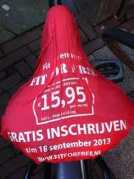
In Nederland wordt deze strategie nog niet zo vaak toegepast, en al helemaal niet in de Nederlandse fitnessbranche. Het meest bekende voorbeeld van een guerrilla actie door een Nederlands bedrijf is de Bavariajurkjes campagne van bierbrouwer Bavaria. In 2010 wonen 36 als Deense fans verklede vrouwen Nederland - Denemarken bij op het WK 2010. Na 20 minuten spelen gaan deze outfits uit en volgt er een dansje in de Bavariajurkjes. De organisatie kan dit niet waarderen daar waar Bavaria geen sponsor is van het WK, pakt de dames op en de guerrilla actie is in no-time wereldnieuws. Uiteindelijk werden de dames vrijgelaten en had heel de wereld kennis gemaakt met Bavaria.
Hoewel een dergelijke impact niet te realiseren lijkt voor bedrijven in de fitnessbranche, kunnen er op kleinere schaal toch wel resultaten worden bereikt. Zo maakt Fit for Free regelmatig gebruik van een idee wat is voorgekomen uit guerrilla marketing, namelijk het gebruik van zadelhoesjes voor fietsen (figuur 7.9).
Figuur 7.9: Fit for Free zadelhoes
In het buitenland wordt in de fitnessindustrie wel meer gebruik gemaakt van guerrilla marketing. Zo had de internationale keten Fitness First een guerrilla actie waarbij abri's werden omgetoverd tot weegschaal, en maakte Fitness World van opstapjes voor deuren steps planken (zie appendix 5).

7.5.2. Spraakmakende advertenties
Een andere manier om de aandacht van de consument te trekken is door een spraakmakende reclame- of advertentie campagne te maken. Hoewel dit echter ook het risico met zich meebrengt dat het bedrijf een slecht imago krijgt, zal dit bedrijf in ieder geval wel genoeg naamsbekendheid krijgen. In de Verenigde Staten heeft één van de grootste fitnessketens in de Amerikaanse markt, Equinox, drie jaar lang gebruik gemaakt van zeer opvallende, spraakmakende advertenties onder de slogan: "It's not fitness, it's life" (Beusman, 2013; figuur 7.10). Ze lieten de foto's voor hun campagne nemen door de spraakmakende fotograaf Terry Richardson, die meermaals is aangeklaagd voor seksuele intimidatie van jonge vrouwen.

Figuur 7.10: Spraakmakende campagne van Equinox
7.6. Overige marketingstrategieën
Naast de hierboven besproken strategieën zijn er nog tal van andere strategieën die kunnen worden opgenomen in een marketingplan van een fitnesscentrum. In deze paragraaf zullen nog twee strategieën nader worden toegelicht.
7.6.1. Acties en kortingen
Acties en kortingen zijn eeuwenoude concepten uit de marketing die tegenwoordig nog veelvuldig worden gebruikt. Ook in de fitnessbranche worden deze concepten gebruikt om leden te werven. Voorbeelden hiervan zijn:
- Seizoensgebonden acties: De fitnessbranche is een branche waarbij sprake is van een seizoenspatroon in de vraag. De topmaanden zijn oktober tot en met april, met als absolute topmaand januari. Dit heeft natuurlijk alles te maken met de goede voornemens van mensen aan het begin van het jaar (Rabobank, 2013). Fitnesscentra kunnen hierop inspelen door juist rond deze tijd met stuntacties te komen, zoals geen inschrijfgeld betalen, bepaalde korting op je abonnement en het verkrijgen van bepaalde accessoires bij inschrijving.
- Vrienden/familie acties: Veel sporters vinden het prettig om met anderen te sporten of lid te zijn bij hetzelfde fitnesscentrum als vrienden of familieleden. Centra kunnen hier op inspelen door bijvoorbeeld familie-abonnementen aan te bieden, waarbij meerdere personen op één abonnement mogen sporten. Een ander idee is bijvoorbeeld een actie waarbij een lid tweemaal iemand gratis mee mag nemen om een dag mee te komen sporten. Op deze manier laat je potentiële klanten kennismaken met het fitnesscentrum en zullen ze sneller geneigd zijn tot daadwerkelijke inschrijving.
- Dagkaart/gratis proeflessen: Bij vrijwel alle fitnesscentra is het niet mogelijk om gratis te kijken of het fitnesscentrum geschikt voor je is. Dit is op zich logisch aangezien iedereen anders zomaar naar binnen zou kunnen lopen met de smoes dat je wil kijken of je het daar leuk vindt. Op deze manier loop je alleen wel potentiële klanten mis. Hier zijn echter wel oplossingen voor te bedenken. Zo kan een fitnesscentrum besluiten om een dagkaart te introduceren. Hierbij kan er tegen een klein tarief een dag lang worden gefitnesst. In het geval van centra in het luxesegment zou er ook gebruik kunnen worden gemaakt van sauna en andere faciliteiten, alleen zal de prijs van een dagkaart dan wel hoger moeten liggen of moeten er verschillende dagkaarten worden aangeboden. Een andere manier om de potentiële klanten toch te bereiken is door middel van gratis proeflessen. Hier zal dan voor moeten worden geadverteerd en de deelnemers dienen zich in te schrijven om extreme en onverwachtse drukte te voorkomen.
7.6.2. Horeca
Momenteel is in 64 procent van de fitnesscentra een traditionele bar/kantine aanwezig. Bij zeven procent van de fitnesscentra is zelfs een restaurant te vinden. Circa 15 procent van de sporters geeft aan veel gebruik te maken van deze horecafaciliteiten, terwijl 41 procent aangeeft hier nooit gebruik van te maken. Naast de contributiegelden bedraagt de horecaopbrengst circa 5 tot 15 procent van de totaalomzet van fitnesscentra (Van Spronsen & Partners, 2013). De vraag die fitnesscentra zich moeten stellen is: is het in ons centrum rendabel om een horecafaciliteit te hebben? Als dit zo is, dan kan er worden gekeken naar eventuele uitbreiding of andere manieren om hier nog meer omzet uit de halen. Als het niet rendabel blijkt te zijn, is het waarschijnlijk beter om de horecavoorziening te schrappen. Veel budgetfitnesscentra hebben dit inmiddels gedaan, aangezien zij ook niet de leden hebben die daar veelvuldig gebruik van zullen maken. Voor premiumclubs is het echter wel een optie om in het achterhoofd te houden aangezien hun doelgroep over het algemeen meer te besteden heeft.

8. Resultaten survey
8.1. Opbouw survey en respondentenanalyse
Zoals eerder vermeld is het aantal respondenten 85, waarbij elke vraag door minstens 81 respondenten is ingevuld. De survey is opgebouwd uit verschillende blokken. In het eerste blok wordt er gevraagd naar algemene informatie als leeftijd, geslacht en algemene informatie wat betreft fitnessactiviteiten (frequentie, alleen/met anderen, etc.). Vervolgens zijn er blokken gewijd aan verschillende onderwerpen, zoals invloed van vrienden en familie, tevredenheid, horecafaciliteiten en onderzoek naar retentie.
De man-vrouw verdeling binnen de respondenten is redelijk in balans; 58 procent van de 85 respondenten is man, 42 procent is vrouw. Als we kijken naar de leeftijdsverdeling van de respondenten zien we grote verschillen. Maarliefst 55 respondenten (64 procent) valt in de leeftijdscategorie 20 tot 30 jaar, waarbij verreweg de meeste aangeven tussen de 20 en 25 jaar oud te zijn (48 respondenten). Verder zien we dat 14 procent van de respondenten jonger dan 20 jaar is, terwijl de oudere leeftijdscategorieën duidelijk ondervertegenwoordigd zijn. Dit kan worden verklaard door de manier waarop de survey is verspreid (voornamelijk social media).
Wanneer er wordt gekeken naar het gemiddeld aantal keren dat de respondenten fitnessen dan zien we een vrij gelijkmatige verdeling. Wel valt op dat de respondenten over het algemeen erg fanatieke fitnessers zijn; 60 procent geeft aan gemiddeld meer dan twee keer per week te fitnessen, terwijl 15 procent van de respondenten aangeeft gemiddeld meer dan vier keer per week in de sportschool te vinden te zijn.
Uit de resultaten blijkt dat de respondenten in deze survey een duidelijke voorkeur hebben voor goedkope fitnesscentra. Bijna de helft van de respondenten geeft aan minder dan 20 euro te betalen voor zijn of haar fitnessabonnement. Ook in de andere prijscategorieën is een afname te zien in het aantal respondenten met een abonnement in desbetreffende prijsklasse naarmate de prijs van het abonnement stijgt.
Tenslotte geeft ruim de helft (54%) van de respondenten aan het liefst alleen te fitnessen, terwijl 40 procent aangeeft dit om verscheidene redenen het liefst met anderen te doen. De overige zes procent van de respondenten sport het liefst in groepslessen.
8.2. Resultatenanalyse
Allereerst is onderzocht of er een verband is tussen leeftijd en het prijssegment. Bij de leeftijdscategorieën <20 en 20-25 zien we dat in beide gevallen ruim 50 procent aangeeft lid te zijn bij een fitnesscentrum in het laagste prijssegment (<€20). Bij de andere leeftijdscategorieën zijn er niet genoeg respondenten om hier uitspraken over te doen. Wel is te zien dat vanaf 40 jaar de respondenten vooral lid zijn van sportscholen in de duurdere segmenten (appendix 7, tabel 1).
Vervolgens is gekeken naar de invloed van vrienden en familie. Het merendeel van de respondenten (51%) geeft aan zich niet te laten beïnvloeden door vrienden of familie in hun beslissing om lid te worden bij een fitnesscentrum. Toch geeft ook 34 procent aan wel beïnvloedbaar te zijn in deze keuze (appendix 7, tabel 2). Wanneer er gekeken wordt naar het verschil in beïnvloedbaarheid tussen man en vrouw zijn er duidelijke verschillen waar te nemen. Iets meer dan een kwart van de mannen (26,53%) zegt zich te laten beïnvloeden door vrienden of familie, terwijl 61,22 procent aangeeft zich niet te laten beïnvloeden. Bij vrouwen ligt deze verdeling anders; bijna de helft van de vrouwen (45,71%) geeft aan beïnvloedbaar te zijn, terwijl 40 procent niet beïnvloedbaar is (figuur 8.1; appendix 7, tabel 3).
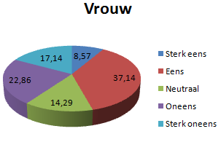
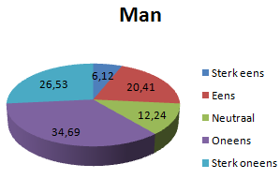
Figuur 8.1: Verschillen man/vrouw bij stelling: Vrienden en/of familie zijn van invloed geweest op mijn beslissing om lid te worden bij een fitnesscentrum
Wanneer gekeken wordt naar de invloed van prijssegmenten op de beïnvloedbaarheid van de respondenten, dan zien we bij het laagste prijssegment dat de meerderheid (ruim 55%) zich niet laat beïnvloeden. Bij de hogere prijssegmenten lijkt er een hogere sprake van beïnvloedbaarheid te zijn (op het segment €30 - €40 na), echter zijn er in deze categorie te weinig respondenten om hier uitspraken over te doen (appendix 7, tabel 4).
Er is ook gekeken naar de invloed van leeftijd op de beïnvloedbaarheid van respondenten. In de jongste leeftijdscategorieën is de verdeling redelijk in balans, er zijn ongeveer evenveel mensen beïnvloedbaar als niet beïnvloedbaar. Vanaf 35 jaar zien we, ondanks een gering aantal respondenten, echter wel duidelijk dat de mensen in deze leeftijdscategorie veel minder beïnvloedbaar zijn. Slecht één persoon vanaf 35 jaar geeft aan dat vrienden of familie een rol hebben gespeeld in de keuze om lid te worden van een fitnesscentrum (appendix 7, tabel 5).
Het volgende wat is onderzocht zijn de horecafaciliteiten bij fitnesscentra. Op de vraag of er bij het fitnesscentrum van de respondenten een horecafaciliteit aanwezig is en zo ja of ze hier gebruik van maken, bleek dat bij 39 procent van de respondenten geen horecafaciliteit aanwezig is. Bij de overige 61 procent is deze wel aanwezig, maar maakt 55 procent er geen gebruik van (appendix 7, tabel 6). Bij de vraag hoe de respondenten tegen horecafaciliteiten aankijken geeft 42 procent echter toch aan deze een welkome aanvulling te vinden bij fitnesscentra (appendix 7, tabel 7).
Wanneer wordt gekeken naar de link tussen horecafaciliteiten en het prijssegment, is te zien dat er bij vrijwel alle respondenten met een abonnement van €30 of meer een horecafaciliteit aanwezig is, terwijl dit bij veel respondenten uit het lage segment niet het geval is. Dit ondersteunt de theorie dat budgetcentra zoveel mogelijk overbodige faciliteiten, waaronder horeca, schrappen om op deze manier een zo laag mogelijke prijs te kunnen hanteren. Verder valt op dat van de mensen in de hogere prijssegmenten er relatief veel gebruik maken van horecafaciliteiten als dit vergeleken wordt met de lage segmenten. Zoals eerder genoemd zijn er echter te weinig respondenten in de hoge prijssegmenten om hier uitspraken over te kunnen doen (appendix 7, tabel 8).
Een ander onderwerp dat is onderzocht is de persoonlijke begeleiding binnen de fitnessbranche. Van de respondenten geeft 32 procent aan persoonlijke begeleiding onnodig te vinden. Het overige deel geeft aan deze begeleiding wel prettig te vinden, alleen zegt een groot gedeelte hiervan het te duur te vinden (appendix 7, tabel 9). Wanneer er een splitsing wordt gemaakt tussen mannen en vrouwen, is er een groot verschil te zien. Meer dan de helft van de mannen geeft aan persoonlijke begeleiding onnodig te vinden, terwijl dit bij vrouwen slechts iets meer dan vijf procent is. Veel vrouwen vinden persoonlijke begeleiding echter te duur blijkt uit de resultaten (figuur 8.2; appendix 7, tabel 9).
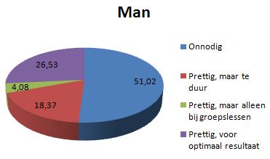
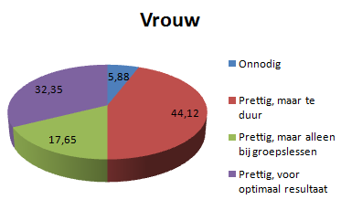

Figuur 8.2: Meningen over persoonlijke begeleiding, verschillen tussen man/vrouw

Wanneer de invloed van leeftijd op de behoefte aan persoonlijke begeleiding wordt bekeken, kan er worden geconcludeerd dat in de jongste leeftijdscategorie (<20) een groot gedeelte aangeeft begeleiding onnodig te vinden. In de oververtegenwoordigde leeftijdscategorie, 20 tot 25 jaar, geeft een kwart van de respondenten aan begeleiding onnodig te vinden. Dit terwijl ruim 40 procent aangeeft het wel prettig, maar te duur te vinden. In de hogere leeftijdscategorieën (vanaf 40 jaar) lijkt er een grotere behoefte aan persoonlijke begeleiding te zijn, maar gezien het geringe aantal respondenten is dit lastig te bevestigen (appendix 7, tabel 9).
Vervolgens is er gekeken naar de beoordeling van de fitnesscentra. Ten eerste konden respondenten hun fitnesscentrum een cijfer geven, van 1 tot 10. De fitnesscentra kwamen over het algemeen goed uit deze test, met een gemiddelde score van 7,23 (figuur 8.3; appendix 7, tabel 10). Deze beoordelingen zijn vervolgens opgesplitst naar prijssegment. Hierbij is te zien dat geen van de respondenten met een abonnement hoger dan €30 per maand hun fitnesscentrum lager beoordeelt heeft dan een 7. Het gemiddelde beoordelingscijfer ligt ook duidelijk hoger in deze segmenten (appendix 7, tabel 10).
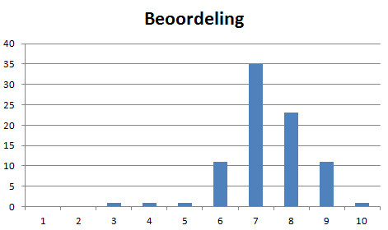
Figuur 8.3: Beoordeling fitnesscentra
Ter verdieping van de beoordeling van fitnesscentra, is er een klanttevredenheidsonderzoek gehouden. De twee punten die het beste uit de test kwamen zijn bereikbaarheid (gemiddelde 1,82) en apparatuur (gemiddelde 2,00). Hoe lager het gemiddelde, hoe beter de score in dit geval. Aandachtspunten die uit de test kwamen zijn: mogelijkheid tot persoonlijke begeleiding (2,51), personeel (2,52) en kleedkamer en douches (2,52) (appendix 7, tabel 11).
Een ander onderwerp waar naar is gekeken zijn de retentieoorzaken. Als eerste zijn de mogelijke overstapredenen onderzocht. Uit de resultaten blijkt dat met name een betere locatie en betere fitnessapparatuur redenen zijn voor de respondenten om eventueel over te stappen naar een ander fitnesscentrum. Ook vrienden of familieleden die lid zijn bij een ander centrum wordt opvallend vaak als reden aangedragen. Verder blijkt uit de opmerkingen dat ook minder drukte een goede reden is voor de respondenten om over te stappen (appendix 7, tabel 12).
Wanneer er wordt gekeken naar retentieverhogende maatregelen is er één maatregel die er duidelijk uitspringt. Bijna 40 procent geeft aan meer trouw aan het fitnesscentrum te zullen worden als er constant een instructeur rondloopt om mensen van tips en adviezen te voorzien. Andere maatregelen die worden genoemd zijn voortgang- of tevredenheidgesprekken en het creëren van een meer huiselijke sfeer. Ook wordt een betere kennis van het personeel bij de opmerkingen genoemd als punt van aandacht (appendix 7, tabel 13).
Tenslotte is de respondenten een vraag gesteld waarin ze vier ideeën kregen voorgelegd en ze het idee moesten kiezen dat in hun ogen het beste was. Deze vier ideeën zijn al eerder in deze scriptie de revue gepasseerd, maar zijn nog betrekkelijk onbekend bij het grote publiek in Nederland. Vandaar dat is gekeken welk van deze ideeën toekomst heeft en welke niet. Uit de resultaten blijkt dat er drie van de vier ideeën door veel respondenten als goed idee worden gezien. Slechts het idee om fitness en gamen te combineren kan niet op veel support rekenen (figuur 8.4).
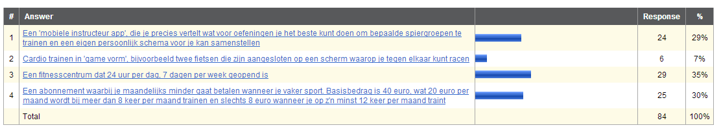
Figuur 8.4: (Relatief) nieuwe ideeën in de Nederlandse fitnessbranche

9. Discussie resultaten
Op basis van de analyse van de resultaten, kan worden gekeken naar de implicaties ervan. De respondenten uit deze survey bleken over het algemeen een redelijke mate van beïnvloedbaarheid te hebben. Hoewel het merendeel aangaf zich niet door familie of vrienden te laten beïnvloeden, was er toch een aanzienlijk gedeelte die dit wel deed (34%). Verder zagen we dat met name vrouwen makkelijk te beïnvloeden zijn door vrienden of familieleden, terwijl ook jongeren een grotere mate van beïnvloedbaarheid lijken te tonen. Het hoge aantal jongeren dat aan deze survey heeft deelgenomen kan de algehele beïnvloedbaarheid enigszins omhoog halen. Naar alle waarschijnlijkheid ligt de beïnvloedbaarheid van de Nederlandse fitnesser dan ook lager dan de 34 procent die eerder is genoemd. Op basis van de resultaten bestaat verder het vermoeden dat mensen uit het hogere prijssegment ook een hogere mate van beïnvloedbaarheid hebben. Echter was het aantal respondenten in de hogere prijssegmenten dusdanig laag dat hier geen uitspraken over kunnen worden gedaan. Verder onderzoek met een groter aantal respondenten uit deze prijssegmenten zal moeten uitwijzen of dit inderdaad het geval is.
De invloed van vrienden en familieleden werd bij een andere vraag ook duidelijk. Op de vraag om welke mogelijke redenen respondenten zouden besluiten om eventueel over te stappen, gaf namelijk 33 procent aan dat ze mogelijk zouden overstappen naar een ander fitnesscentrum als daar vrienden en/of familieleden lid zijn. Dit is iets wat fitnesscentra in hun achterhoofd moeten houden en als mogelijkheid moeten (onder)zoeken om hier op in te kunnen spelen.
Verder is gekeken of horecafaciliteiten nog wel rendabel zijn in de huidige fitnessbranche. Het aantal centra dat volgens de cijfers van de survey horecafaciliteiten heeft, komt nagenoeg overeen met de bevindingen uit het trendrapport van Van Spronsen & Partners (2013), namelijk 61 tegenover 64 procent. Het aantal respondenten dat hier regelmatig gebruik van maakt week echter af van dit trendrapport. Daar waar dit volgens Van Spronsen & Partners 15 procent is, was dit in de survey bijna 10 procent lager (6%). Dit kan te maken hebben met de scheve verdeling van de prijssegmenten in deze survey. Als namelijk wordt gekeken naar de hogere prijssegmenten, lijkt in deze segmenten meer gebruik te worden gemaakt van horecafaciliteiten. Dit kan echter niet worden geconcludeerd vanwege het lage aantal respondenten in deze segmenten. Het vermoeden is echter dat wanneer de verdeling binnen de prijssegmenten minder scheef was geweest, het aantal mensen dat gebruik maakt van horecavoorzieningen naar alle waarschijnlijkheid hoger zou zijn geweest.
Ondanks het lage aantal mensen dat aangaf regelmatig gebruik te maken van horecafaciliteiten , vindt bijna de helft van de respondenten dat deze faciliteiten desalniettemin een welkome aanvulling zijn bij fitnesscentra. Dit grote verschil is opvallend te noemen en er zal in de toekomst meer onderzoek moeten worden gedaan naar de achterliggende oorzaken van dit grote verschil. Wanneer deze oorzaken bekend zijn, zou de Nederlandse fitnessbranche hierop in kunnen spelen en hun horecafaciliteiten op die manier meer rendabel kunnen maken.
Uit de survey kwam verder één punt naar voren waar fitnesscentra duidelijk meer aandacht aan moeten geven, namelijk persoonlijke begeleiding. Zo kwam mogelijkheid tot persoonlijke begeleiding bij het klanttevredenheidsonderzoek als punt naar voren waar fitnesscentra aandacht aan moeten besteden. Ruim tweederde van de respondenten gaf ook aan persoonlijke begeleiding als prettig te ervaren, waar een derde het als onnodig zag. Veel respondenten gaven echter aan persoonlijke begeleiding te duur te vinden. Ook bleek dat met name vrouwen veel behoefte te hebben aan begeleiding, terwijl meer dan de helft van de mannen aangeeft het onnodig te vinden. Verder is er het vermoeden dat ouderen meer behoefte aan begeleiding hebben. Dit kan echter niet worden geconcludeerd vanwege een te laag aantal respondenten in de hogere leeftijdscategorieën.
Bij het onderzoeken van retentiemaatregelen kwam het gebrek aan persoonlijke begeleiding ook terug. Bijna 40 procent van de respondenten gaf aan behoefte te hebben aan een instructeur die constant rondloopt en mensen adviezen en tips geeft waar dat nodig is. Vanuit de respondenten kwamen ook vele klachten en opmerkingen over de kwaliteit en kwantiteit van de begeleiding. Op verschillende fora waar de survey is verspreid ontstonden discussies over de begeleiding. Een veel gehoord argumenten is dat de kennis van de instructeurs van een te laag niveau is, waardoor ze de sporters oefeningen verkeerd aanleren en vervolgens ook niet kunnen corrigeren wanneer ze deze verkeerd uitvoeren. Dit kan tot gevolg hebben dat sporters blessures oplopen.
De algehele conclusie uit de discussies, en tevens uit de survey, is in ieder geval dat fitnesscentra zich veel meer moeten gaan richten op betere en meer persoonlijke begeleiding. Hierbij zou eventueel gebruik kunnen worden gemaakt van een 'mobiele instructeur app', dat door de respondenten werd gezien als een goed idee en tevens haalbaar lijkt te zijn. Hoewel hierbij geen fysiek persoon aan te pas komt, kunnen er wel adviezen en schema's worden ontwikkeld die gericht zijn op één persoon. Dit zou gedeeltelijk toch nog kunnen voorzien in de behoefte aan meer persoonlijke begeleiding. Wanneer centra daadwerkelijk aandacht gaan schenken aan het algehele begeleidingsprobleem, zal dit naar alle waarschijnlijkheid de retentie in de Nederlandse fitnessbranche ten goede komen.
Een ander mogelijk retentieverhogend aandachtspunt dat uit de survey naar voren kwam, is de interactie tussen fitnesscentra en hun klanten. Bij het klanttevredenheidsonderzoek scoorde het punt personeel laag, en vanuit de respondenten kwam naar voren dat het personeel vaak kwalitatief niet voldoet aan wat van ze zou mogen worden verwacht. Dit sluit aan bij de resultaten op de vraag over mogelijke retentiemaatregelen. Hier kwam naar voren dat respondenten graag zouden zien dat er een meer huiselijke sfeer wordt gecreëerd. Ook het houden van voortgang- en/of tevredenheidgesprekken kwam naar voren als manier om de retentie te verhogen. Deze resultaten komen overeen met de bevindingen van Hover et al. (2012), die al concludeerden dat er meer aandacht moet worden besteed aan interactie.
Een andere theorie van Hover et al. die in deze survey werd bevestigd is dat consumenten tegenwoordig meer waarde hechten aan emotionele waarde in plaats van aan functionele waarde. Centra uit lagere prijssegmenten scoorden namelijk lager dan die uit de hogere prijssegmenten. Als er puur naar de functionele waarde wordt gekeken zouden de cijfers in theorie namelijk nagenoeg gelijk moeten zijn. Functionele dingen als bereikbaarheid, apparatuur en dergelijke verschillen namelijk niet veel van elkaar. Deze punten werden ook sterk beoordeeld in het klanttevredenheidsonderzoek. We kunnen dus concluderen dat het verschil zit in de emotionele waarde die de centra uit de hogere prijssegmenten creëren.

10. Conclusies/aanbevelingen
Bij het maken van de conclusies en aanbevelingen wordt gebruik gemaakt van een combinatie van de bevindingen uit hoofdstuk 6 (Trends), hoofdstuk 7 (Marketingstrategieën) en hoofdstuk 8 en 9 (Resultaten en discussie survey). De conclusies en aanbevelingen worden gedaan per prijssegment aangezien ze per segment vaak verschillen. In het uiteindelijke beslissingsmodel wat hierop volgt wordt deze verdeling ook gebruikt.
10.1. Low-budget segment
In het low-budget segment liggen er grote kansen in de samenwerking met bedrijven en scholen. Scholen en bedrijven willen niet teveel betalen om hun scholieren en werknemers te laten sporten, voor hun zijn low-budget centra dan ook ideale samenwerkingspartners. Er kan hierbij worden gedacht aan het geven van een prijsreductie. Samenwerking met zorgverzekeraars in voor de centra in dit segment ook een optie. Klanten die hier gebruik van maken zijn vooral ouderen en mensen met gezondheidsproblemen en deze mensen prefereren meer begeleiding en luxe en dus centra uit de hogere segmenten.
Meer richten op persoonlijke begeleiding lijkt sowieso lastig te worden voor de budgetcentra aangezien ze hierdoor moeite zullen hebben om de kosten laag te houden. Wel kan er tegen extra kosten begeleiding worden aangeboden. De vraag is echter of hier veel gebruik van zal worden gemaakt. De ketens zouden er wel voor kunnen kiezen om een 'mobiele instructeurs app' te ontwikkelen om toch nog aan de behoefte van begeleiding te kunnen voldoen.
In online marketingstrategie:en lijken voor met name de ketens in dit segment nog meer kansen te liggen. In hoofdstuk 7 is geconstateerd dat investeringen in websites duizenden euro's kunnen opleveren. Voor de kleine fitnesscentra is dit echter lastig te realiseren. Zij kunnen, net als ketens, echter wel inspelen op het verkeer op social media, met name via Facebook.
Verder kan het gebruik van traditionele marketing en celebrity endorsement voor grote naamsbekendheid zorgen. Aangezien het bij deze strategieën over het algemeen grote nationale campagnes betreft lijkt dit alleen weggelegd voor de grote ketens in dit segment. Wel kan er gebruik worden gemaakt van out-of-home marketing. Deze methode is simpel, relatief goedkoop en is vaak redelijk effectief. Ook voor de kleine, zelfstandige fitnesscentra is dit een haalbare strategie.
Naast de traditionele marketing zijn ook meer controversiële marketingstrategieën een optie. Hoewel deze strategieën, mits goed uitgevoerd, veel publiciteit en bekendheid kunnen opleveren kleeft er altijd het risico aan dat het misgaat en het bedrijf een slechte naam krijgt. Voor kleine, zelfstandige centra met een klein marketingbudget die dit risico wel willen nemen kan guerrillamarketing een uitkomst bieden. Er moet echter voor worden opgelet dat ze wel binnen de grenzen blijven van wat toegestaan is. Voor ketens kan een campagne à la Equinox een optie zijn.
Twee andere strategieën die voor dit segment sterk worden aanbevolen zijn retentieverhogende maatregelen en het gebruik van acties en kortingen. In hoofdstuk 7 werd duidelijk dat retentieverhogende maatregelen eigenlijk voor elk segment essentieel zijn. Door hier meer aandacht en energie in te steken kan de netto omzet vele malen hoger uitvallen. Acties en kortingen blijken in vrijwel iedere branche al sinds lange tijd effectief te werken. In een segment waarbij ieder bedrijf elkaar af probeert te troeven lijken stuntacties een ideale manier om de concurrentie af te troeven.
Verder kan het voor budgetcentra lonen om groepslessen voor speciale doelgroepen te introduceren, zodat men zich toch ergens in specialiseert. Verdere specialisatie op één doelgroep lijkt voor de centra in dit segment niet mogelijk aangezien hier vaak meer begeleiding bij komt kijken. Met name groepslessen voor vrouwen, ouderen en mensen met overgewicht lijken toekomst te hebben.
Tenslotte lijkt het voor de budgetcentra verstandig om de horecafaciliteiten te sluiten aangezien deze in dit segment nauwelijks rendabel zijn. Hoewel de meesten dit al wel hebben gedaan bleek uit de survey dat er toch nog bedrijven in dit segment zijn die nog wel een horecavoorziening hebben.
10.2. Middensegment
Voor de fitnesscentra in het middensegment zijn er momenteel drie keuzes: doorgroeien naar het luxesegment, richten op budgetfitness of zich gaan specialiseren op een specifieke doelgroep. Eerder werd al duidelijk dat het vrijwel onmogelijk is om als fitnesscentrum zonder duidelijke profilering te overleven in het middensegment. Wat specialisatie betreft lijken vooral vrouwen, mensen die behoefte hebben aan intensieve persoonlijke begeleiding en ouderen doelgroepen waarop men zich in dit segment moet gaan richten. Eventueel kan een specialisatie in afslankprogramma's ook een optie zijn.
Op het gebied van samenwerking valt er in dit segment genoeg te behalen. Samenwerking met bedrijven of scholen lijkt ook hier een goede mogelijkheid, hoewel deze waarschijnlijk wel eerder in zee zullen gaan met bedrijven uit het low-budget segment. Met zorgverzekeraars kunnen echter wel gemakkelijker deals worden gesloten. Met name als centra in dit segment zich gaan richten op ouderen of mensen met overgewicht liggen hier kansen.
Op het gebied van traditionele marketing en conversiële marketingstrategieën verschillen de aanbevelingen vrijwel niet met die van het low-budget segment. Out-of-home marketing is ook hier een effectieve strategie, terwijl de rest van de strategieën of alleen voor ketens is weggelegd of meer risico met zich meebrengt. Echter dient er wel te worden opgemerkt dat de ketens in dit segment minder groot zijn en dat het maar de vraag is in hoeverre ze nationale campagnes kunnen bekostigen.
Ook bij de online marketingstrategieën lijkt er voor het middensegment veel te halen, hoewel dit wel minder is dan bij het low-budget segment. Het gebruik van social media wordt nog steeds sterk aanbevolen, terwijl investeren in websites ook voor de ketens in dit segment een interessante optie is. Het ontwikkelen van apps, bijvoorbeeld de eerder genoemde 'instructeur app' lijkt voor bedrijven in dit segment minder nuttig.
Verder kunnen ook in dit segment acties en kortingen effectief zijn in het binnen halen van nieuwe leden. Het belang van deze acties en kortingen in dit segment lijken echter iets minder groot dan in het low-budget segment. Ook zou er kunnen worden gekeken naar een eventuele uitbreiding van de horecafaciliteiten, mits deze rendabel zijn. Tenslotte is de introductie en implementatie van retentieverhogende maatregelen ook voor dit segment van groot belang.
10.3. Luxe segment
In het luxe segment lijken met name kansen te liggen op het gebied van intensieve persoonlijke begeleiding. Fitnesscentra in dit segment hebben de mogelijkheid om meer personal trainers aan te nemen met grotere kennis van zaken. Zij kunnen op die manier hun sporters kwalitatief goede en intensieve begeleiding bieden. Hierin kunnen weer verschillende programma's voor verschillende doelgroepen worden aangeboden, bijvoorbeeld voor ouderen of zieke mensen. Daarbij is samenwerking met zorgverzekeraars sterk aan te bevelen.
Ook persoonlijke begeleiding in combinatie met specialisatie in mensen met overgewicht zou in dit segment een goede mogelijkheid zijn. Hierbij zal de sporter intensief worden begeleid en regelmatig op de hoogte worden gehouden van zijn of haar ontwikkelingen. Ook groepslessen voor vrouwen, eventueel in bijvoorbeeld een zwembad als dit aanwezig is (aquarobics) behoort tot de mogelijkheden wat betreft specialisatie.
Traditionele marketing lijkt in tegenstelling tot de twee andere segmenten minder haalbaar en/of effectief in dit segment. Over het algemeen zijn de ketens in dit duurdere segment niet dusdanig groot dat ze nationale marketingcampagnes kunnen voeren. Out-of-home marketingstrategieën zouden wel een goede strategie kunnen zijn, mits het imago van de centra goed kan worden getoond in deze advertenties.
Guerrillamarketing campagnes zouden voor bedrijven in dit segment kunnen werken, maar er zal wel goed moeten worden nagedacht over de boodschap die men het publiek wil meegeven. Equinox heeft in de Verenigde Staten drie jaar lang laten zien dat spraakmakende advertenties effectief kunnen zijn, mits deze goed doordacht zijn. Hun advertenties waren erotisch getint, maar straalden toch ook een chic imago uit. Een dergelijke campagne is dan ook alleen aan te bevelen indien het door een professional wordt gedaan.
Wat betreft online marketingstrategieën is het gebruik van social media ook voor dit segment sterk aan te bevelen. Ook investeren in websites biedt een goede kans om een hogere omzet te behalen. Het gebruik van apps lijkt evenals bij het middensegment niet veel nut te hebben, maar als een juiste en creatieve app wordt gecreëerd liggen hier wellicht mogelijkheden.
Verder zijn ook in het luxe segment retentieverhogende strategieën van groot belang. Deze strategieën kunnen in dit segment helemaal veel opleveren als ze goed worden toegepast. Hier levert één klant die je behoudt namelijk veel meer op dan één behouden klant in het low-budget segment. Acties en kortingen zijn ook in dit segment een aan te bevelen strategie, hoewel het hier meer zal gaan om kortingen voor bepaalde doelgroepen (bijvoorbeeld studentenkorting, 55-plus korting, etc.). Tenslotte zouden centra in dit duurdere segment kunnen kijken naar uitbreiding van horecafaciliteiten. Dit is echter alleen aan te raden als deze faciliteiten momenteel duidelijk rendabel zijn en er de verwachting is dat er nog meer uit kan worden gehaald.
10.4. Review/tekortkomingen
Op basis van literatuurstudie en data-analyse konden de hierboven genoemde conclusies worden getrokken. Wel kwamen er een aantal tekortkomingen aan het licht. De grootste tekortkoming was de respons op de survey. Hoewel 85 respondenten in veel surveys kunnen zorgen voor een betrouwbaar beeld, was dat hier niet helemaal het geval. Dit kwam met name door de scheve verhouding in de leeftijdscategorie (slechts een klein deel van de respondenten is 30 jaar of ouder) en in de prijssegmenten (het merendeel van de respondenten is lid van een fitnesscentrum uit het lage segment). Hoewel er uit sommige resultaten van de survey die betrekking hadden op deze categorieën wel vermoedens bestonden, konden deze niet worden bevestigd gezien het lage aantal respondenten. Bij eventueel vervolgonderzoek zal er een survey moeten worden gehouden met een groter aantal respondenten, en met name een verdeling die de werkelijke verdelingen meer weerspiegelt.
Een andere tekortkoming in deze survey is het ontbreken van data van de Kamer van Koophandel. De KvK heeft veel data beschikbaar over de Nederlandse fitnessbranche, echter zijn deze data alleen tegen zeer hoge kosten beschikbaar en dan ook niet mogelijk om deze te verwerken in de scriptie. In de in deze scriptie gebruikte bronnen wordt soms gebruik gemaakt van KvK data. Op deze wijze zijn ze alsnog gedeeltelijk in de scriptie verwerkt.
Bij aanvang van deze scriptie bestond het idee om uit elk segment een fitnesscentrum te interviewen, en bij voorkeur ook nog een interview met op z'n minst één klein, zelfstandig fitnesscentrum. Hoewel er meermaals contact is gezocht met verscheidene fitnesscentra, was er geen bereidheid of een gebrek aan tijd voor een interview. Bij eventueel vervolgonderzoek lijkt het echter verstandig om dit wel mee te nemen, aangezien diepte interviews waardevolle informatie opleveren. Er zal dan alleen wel meer tijd moeten worden uitgetrokken voor het onderzoek, aangezien het plannen, houden en uitwerken van interviews zeer tijdrovend is.
Ondanks bovengenoemde tekortkomingen kan er echter worden geconcludeerd dat er toch ruim voldoende data en bronnen zijn gebruikt en geanalyseerd om tot goede, bruikbare aanbevelingen te komen voor de Nederlandse fitnessbranche. Deze aanbevelingen zijn uiteindelijk verwerkt in een beslissingsmodel, welke in de volgende paragraaf is opgenomen.
10.5. Beslissingsmodel
Aan de hand van de conclusies en aanbevelingen uit paragrafen 10.1, 10.2 en 10.3 is het onderstaande beslissingsmodel samengesteld. In dit beslissingsmodel staan de te gebruiken strategieën in de linker kolom, en is er in de drie kolommen ernaast aangegeven in welke mate deze strategieën worden aanbevolen voor een bepaald segment. Hierin zijn vier gradaties; niet aanbevolen strategie (0), mogelijke strategie (X), aanbevolen strategie (XX) en sterk aanbevolen strategie (XXX). Tenslotte laat de uiterst rechtse kolom zien of deze strategieën het meest geschikt zijn voor ketens, kleine zelfstandige centra of voor beiden.
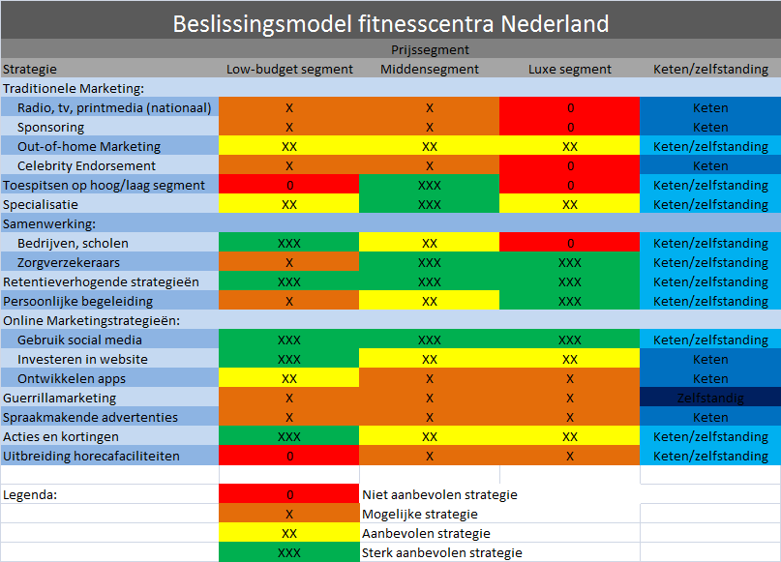
11. Literatuurlijst
Alexandris, K., Dimitriadis, N. & Kasiara, A. (2001) The behavioural consequences of perceived service quality: An exploratory study in the context of private fitness clubs in Greece. European Sport Management Quarterly, 1:4, 280-299
ANP Pers Support (2013). 3i investeert in Basic-Fit om snelle groei te realiseren. Verkregen op 18 april 2014 van <http://perssupport.nl/apssite/persberichten/full/2013/11/21/3i+investeert+in+Basic-Fit+om+snelle+groei+te+realiseren>
Anton, S.D., Perri, M.G., Riley III, J., Kanasky Jr, W.F., Rodrigue, J.R., Sears, S.F. et al. (2005). Differential Predictors of Adherence in Exercise Programs With Moderate Versus High Levels of Intensity and Frequency. Journal of Sport & Exercise Psychology, 27, 171-187.
Beusman, C. (2013). Equinox Ditches Famed Pervert Terry Richardson For Next Ad Campaign. Verkregen op 11 juni 2014 van < http://jezebel.com/equinox-ditches-famed-pervert-terry-richardson-for-next-1454224268>
CBS (2012a). Leefstijl, preventief onderzoek; persoonskenmerken. CBS, verkregen op 10 mei 2014 van <http://statline.cbs.nl/StatWeb/publication/?DM=SLNL&PA=81177ned&D1=52,56&D2=0-12,26-38&D3=0&D4=a&HDR=T&STB=G1,G2,G3&VW=T>
CBS (2012b). Prognose bevolking; geslacht, leeftijd, herkomst en generatie, 2013-2060. CBS, verkregen op 23 mei 2014 van <http://statline.cbs.nl/StatWeb/publication/?DM=SLNL&PA=81584NED&D1=0&D2=0&D3=0,121-130&D4=0&D5=0-2,7,12,17,27,37,l&HDR=T,G4&STB=G1,G2,G3&VW=T>
CBS (2012c). Steeds meer overgewicht. CBS, verkregen op 20 mei 2014 van <http://www.cbs.nl/nl-NL/menu/themas/gezondheid-welzijn/publicaties/artikelen/archief/2012/2012-3651-wm.htm>
CBS (2013). Vestigingen van bedrijven; naar economische activiteit (SBI 2008) en regio. CBS, verkregen op 18 april 2014 van <http://statline.cbs.nl/StatWeb/publication/?DM=SLNL&PA=81578ned&D1=0&D2=1262&D3=0,5-16&D4=a&HDR=T,G2&STB=G1,G3&CHARTTYPE=1&VW=T>
CBS (2014a). Bedrijven; bedrijfstak/branche (SBI 2008), grootte, rechtsvorm, 1 januari. CBS, verkregen op 19 april 2014 van <http://statline.cbs.nl/StatWeb/publication/default.aspx?DM=SLNL&PA=81589ned&D1=a&D2=1364&D3=4-7&HDR=G2%2cT&STB=G1&CHARTTYPE=1&VW=T>
CBS (2014b). Minder besteed door huishoudens. CBS, verkregen op 23 mei 2014 van < http://www.cbs.nl/nl-NL/menu/themas/inkomen-bestedingen/publicaties/artikelen/archief/2014/2014-03-25-m01.htm>
CBS (2014c). Beschikbaar inkomen huishoudens daalt opnieuw. CBS, verkregen op 23 mei 2014 van <http://www.cbs.nl/nl-NL/menu/themas/dossiers/conjunctuur/publicaties/artikelen/archief/2014/2014-021-pb.htm>
De Telegraaf (2013). Action investeerder 3i neemt nu fitnessketen Basic-Fit over. Verkregen op 18 april 2014 van <http://www.telegraaf.nl/dft/22075418/__Action-investeerder_3i_neemt_nu_fitnessketen_Basic-Fit_over__.html >
Dekker, M. (2014). Buikje blijft, de fitnesskosten óók. NRC Handelsblad. Verkregen op 23 april 2014 van <www.nrc.nl/handelsblad/van/2014/maart/22/buikje-blijft-de-fitnesskosten-ook-1359047>
Derksen (2010). Internet enige medium toename netto mediabestedingen in 2009. Verkregen op 5 juni 2014 van < http://www.marketingfacts.nl/berichten/20100609_internet_enige_medium_toename_netto_mediabestedingen_in_2009>
Eurostat (2013). Internet access and use in 2013: More than 60% of individuals in the EU28 use the internet daily, Income tax declaration: most used e-government service. Eurostat Press Office, verkregen op 23 mei 2014 van < http://epp.eurostat.ec.europa.eu/cache/ITY_PUBLIC/4-18122013-BP/EN/4-18122013-BP-EN.PDF>
Financial Times (2012). 'Slimmed-down gyms take market share'. 6 mei 2012. Financial Times.
Gerbers, J. (2013). Remt krachttraining de lengtegroei in de pubertijd? Verkregen op 5 juni 2014 van < http://www.fitness-tips.nl/krachttraining/pubertijd-lengtegroei/>
Groothengel, P. (2012). Interview met René Moos, eigenaar HealthCity. Verkregen op 23 april 2014 van <http://managementscope.nl/magazine/artikel/693-rene-moos-healthcity>
Hidden Profits (2013a). Trendrapport online fitnessmarketing - Q4 2013. Amsterdam: Hidden Profits. Verkregen op 20 mei 2014 van <http://www.hiddenprofits.nl/uploads//Trendrapport%20Q4%202013-Hidden%20Profits%20-%20In%202013%2012%20procent%20stijging%20aantal%20online%20aanmelders%20fitnesscentra.pdf>
Hidden Profits (2013b). Trendrapport online fitnessmarketing - Q3 2013. Amsterdam: Hidden Profits. Verkregen op 20 mei 2014 van <http://www.hiddenprofits.nl/uploads//Trendrapport%20Q3%202013%20-%20Hidden%20Profits%20-%2040%20procent%20Opent%20nieuwsbrief%20met%20smartphone%20of%20tablet.pdf>
Hidden Profits (2013c). Trendrapport online fitnessmarketing - Q1 2013. Amsterdam: Hidden Profits. Verkregen op 20 mei 2014 van <http://www.hiddenprofits.nl/uploads//Trendrapport%20Q1%202013%20-%20Percentage%20gestuurde%20marketing%20levert%20duizenden%20euros%20op.pdf>
Hidden Profits (2013d). Trendrapport online fitnessmarketing - Q2 2013. Amsterdam: Hidden Profits. Verkregen op 20 mei 2014 van <http://www.hiddenprofits.nl/uploads//Trendrapport%20Q2%202013%20-Analyse%20van%20fitnesswebsites%20%E2%82%AC%2021%2C21%20omzet%20per%20websitebezoeker!.pdf>
Hoekman, R. & Straatmeijer, J. (2013). Sport en Recessie 2013. Utrecht, Mulier Instituut.
Hover, P., Hakkers, S. & Breedveld, K. (2012). Trendrapport fitnessbranche 2012. Arko Sports Media.
Levitt, T. (1965). Exploit the product life cycle. Harvard Business Review, volume 43, november-december 1965, pagina 81-94
Lucassen, J., Schendel, M. van, Breedveld, K., Kalmhout, J. van & Jong, M. de (2008). De fitnessbranche in beeld -2008: resultaten van de nationale fitnessmonitor. Nieuwegein/'s-Hertogenbosch: Arko Sports Media/WJH Mulier Instituut
Marktdata (2012). Formules en ketens in de fitnessbranche. Verkregen op 23 april 2014 van <www.marktdata.nl/index.php/nieuws/22-nieuws-medisch-sport/62-formules-en-ketens-in-de-fitnessbranche>
Marketingfacts (2014). Marktaandelen sociale netwerken. Vekregen op 10 juni 2014 van < http://www.marketingfacts.nl/statistieken/detail/populariteit-sociale-media>
McCarthy, J. (2004). IHRSA's Guide To Membership Retention- Industry Lessons on what - and what not - to do. Boston: IHRSA.
Nataraajan, R. & Chawla, S.K. (1997). “Fitness” Marketing: Celebrity or Non-Celebrity Endorsement?, Journal of Professional Services Marketing, 15:2, 119-129
NU.nl (2013a). HealthCity weer in handen van oprichters. NU. Verkregen op 18 april 2014 van <www.nu.nl/ondernemen/3573097/healthcity-weer-in-handen-van-oprichters.html>
NU.nl (2013b). Bijna driekwart Nederlanders heeft smartphone. Verkregen op 11 juni 2014 van < http://www.nu.nl/tech/3605701/bijna-drie-kwart-nederlanders-heeft-smartphone.html>
Oosterveer, D. (2014). De laatste cijfers van het social media gebruik in Nederland. Verkregen op 10 juni 2014 van < http://www.marketingfacts.nl/berichten/socialmediagebruik-in-nederland-update-maart-2014>
Rabobank (2011). Rabobank Cijfers & Trends. Branche-informatie Fitnesscentra 2011. Utrecht: Rabobank.
Rabobank (2013). Rabobank Cijfers & Trends. Branche-informatie Fitnesscentra 2013. Utrecht: Rabobank.
Rongen, K. van (2013). Sportschool Denker 25 jaar. Verkregen op 6 juni 2014 van < http://www.deweekkrant.nl/artikel/2013/januari/23/sportschool_denkers_25_jaar/>
Skok, W., Kophamel, A. & Richardson, I. (2000). Diagnosing information systems success: importance–performance maps in the health club industry. Information & Management 38 (2001) 409–419
Thompson, W.R. (2011). Worldwide survey reveals fitness trends for 2012. ACSM’s Health Fitness Journal; 15:(6). 9–18.
Thompson, W.R. (2012). Worldwide survey reveals fitness trends for 2013. ACSM’s Health Fitness Journal; 16:(6). 8–17.
Thompson, W.R. (2013). Worldwide survey reveals fitness trends for 2014. ACSM’s Health Fitness Journal; 17:(6).10–20.
Van der Heijden, T. & Rueb, T. (2013) Neem wel zelf een hangslot mee voor het kluisje. NRC Handelsblad. Verkregen op 23 april 2014 van <www.nrc.nl/handelsblad/van/2013/november/22/neem-wel-zelf-een-hangslot-mee-voor-het-kluisje-1317255>
Van Spronsen & Partners (2013). Het fitnesscentrum in beeld. Verkregen op 15 april 2014 van <www.spronsen.com/downloads/Brancheboekjes/Het%20Fitnesscentrum%20in%20Beeld%202013.pdf>
Verheul-Koot, M.A. (2002). Overgewicht bij schoolkinderen in Nederland. Oss, Nederlandse Vereniging van Diëtisten.
Wendel-Vos, G.C.W. (2013). Hoeveel mensen zijn voldoende lichamelijk actief? Volksgezondheid Toekomst Verkenning, Nationaal Kompas Volksgezondheid. Bilthoven: RIVM.
WVB Marketing (2005). De Nederlandse fitnessbranche in 2009 - een vooruitberekening. Verkregen op 18 april 2014 van <www.wvbmarketing.nl/assets/files/De%20Nederlandse%20fitnessbranche%20in%202009%20-%20WVB%20Marketing.pdf>
www.achmeahealthcenters.nl
www.adodenhaag.nl
www.anytimefitness.nl
www.basicfit.nl
www.clubpellikaan.nl
www.curves.nl
www.davidlloyd.nl
www.efaa.nl
www.equinox.com
www.fitallday.nl
www.fitforfree.nl
www.fitland.nl
www.fitnessexpertnetwerk.nl
www.fitvak.com
www.fit20.nl
www.fit4lady.nl
www.hartforher.nl
www.healthcity.nl
www.keurmerkfitness.nl
www.hiddenprofits.nl/algemeen/trendrapporten
www.laco.eu
www.optisporthealthclub.nl
www.sportcity.nl
www.trainmore.nl
www.ves.nl
www.yourhealth.nl

12. Appendix
1. Ketens in de Nederlandse fitnessbranche
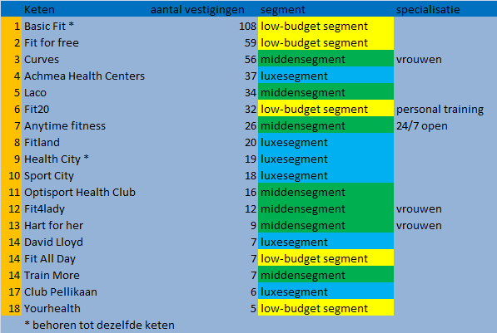

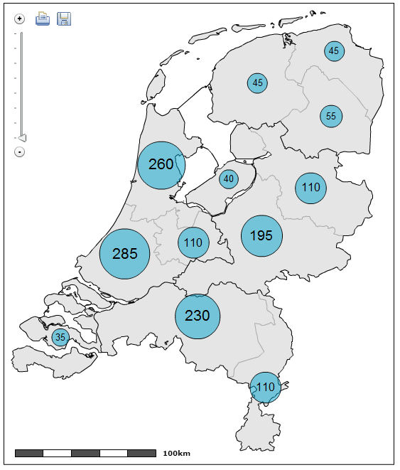
2. Aantal vestigingen in Nederland, gesplitst naar provincie
3. ACSM's Top 20 wereldwijde fitnesstrends
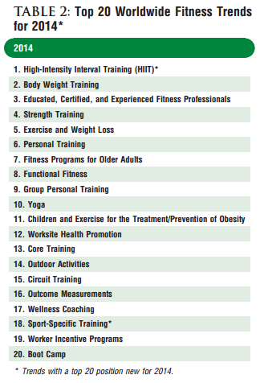
4. Voorbeelden guerrillamarketing
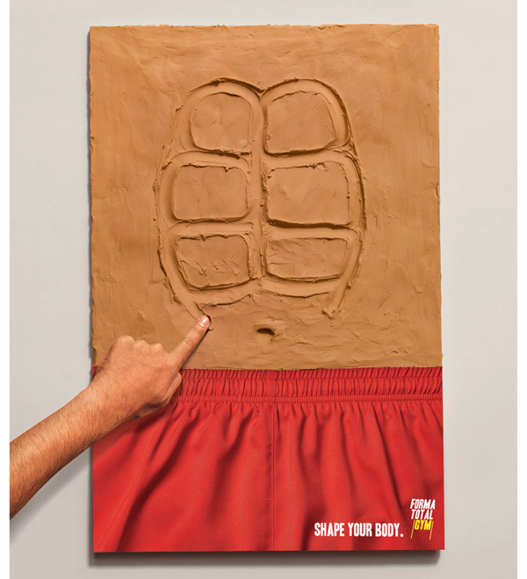
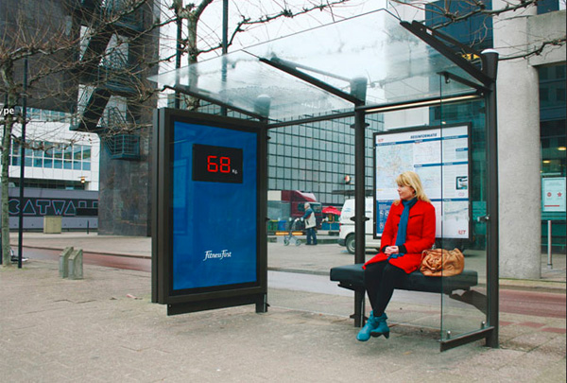

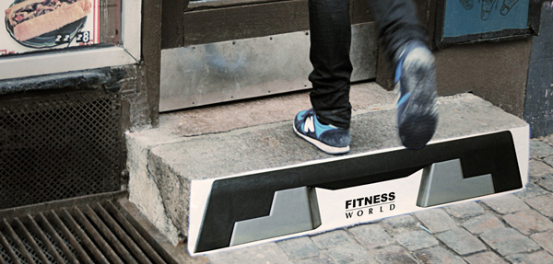

5. Fit for Free app
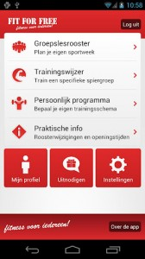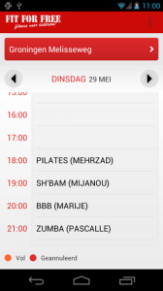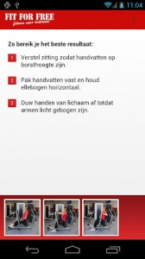
6. Survey
1. Wat is je leeftijd?
2. Wat is je geslacht?
3. Hoevaak per maand fitness je gemiddeld?
4. Hoeveel betaal je maandelijks voor je fitnessabonnement?
5. Ik fitness het liefst:
- Alleen
- Met 1 of meerdere personen zodat we elkaar kunnen motiveren en helpen waar nodig
- Met 1 of meerdere personen omdat dat gezelliger is
- In een groep (groepslessen
6. Wat is voor jou de hoofdreden dat je fitnesst?
- Om actief te blijven
- Om af te vallen
- Om te socializen (voor de gezelligheid dus)
- Om er goed uit te zien voor anderen
- Om sterker/gespierder te worden
- Om te trainen voor bepaalde doelen/evenementen (zoals een marathon, belangrijke sportwedstrijden, etc.)
7. Beoordeel de volgende stelling: Vrienden en/of familie zijn van invloed geweest op mijn beslissing om lid te worden bij een fitnesscentrum
- Sterk mee eens
- Eens
- Neutraal
- Oneens
- Sterk mee oneens
8. Zijn er horecafaciliteiten bij het centrum waar je sport, en zo ja maak je hier gebruik van?
- Nee, er zijn geen horecafaciliteiten
- Ja, ik maak er echter zelden of geen gebruik van
- Ja, ik maak er regelmatig gebruik van
9. Vul in:
- horecafaciliteiten bij fitnesscentra zijn een welkome aanvulling
- horecafaciliteiten bij fitnesscentra zijn overbodig
10. Ik vind persoonlijke begeleiding:
- Onnodig, ik kan best fitnessen zonder begeleiding
- Prettig, echter vind ik het te duur en sport daarom liever zonder begeleiding
- Prettig, maar alleen bij groepslessen
- Prettig, hierdoor weet ik beter wat ik aan het doen ben en kan zo optimaal resultaat behalen
11. Geef je fitnesscentrum een cijfer van 1-10

12. Beoordeel je fitnesscentrum op de volgende punten (keuze uit uitstekend/goed/gemiddeld/matig/slecht):
- Personeel
- Fitnessapparatuur
- Mogelijkheid tot persoonlijke begeleiding
- Bereikbaarheid
- Interieur van de sportschool
- Netheid (is alles schoon en opgeruimd?)
- Toiletten
- Kleedkamer en douches
13. Wat zou voor jou een reden kunnen zijn om over te stappen naar een ander fitnesscentra? (meerdere antwoorden mogelijk)
- Lagere abonnementskosten (met risico dat de faciliteiten van mindere kwaliteit zijn)
- Betere apparatuur bij dezelfde abonnementskosten
- Vrienden of familie die lid zijn bij een ander fitnesscentra
- Luxere faciliteiten (denk aan een sauna, zwembad, racketbanen, etc.). Dit gaat echter wel gepaard met hogere abonnementskosten
- Betere locatie
- Anders, namelijk...
14. Kies het punt dat voor jou het meest van toepassing is. Als mijn fitnesscentrum één van de volgende punten zou verbeteren zal ik meer trouw aan ze worden.
- Eén keer in het kwartaal een gesprek over mijn voortgang en tevredenheid bij het fitnesscentrum en eventuele adviezen krijgen. Dit gesprek is kosteloos.
- Regelmatig per e-mail of post op de hoogte worden gebracht over nieuwe groepslessen, speciale acties en dergelijke (een soort van nieuwsbrief dus)
- Een meer huiselijke sfeer (bijv. werknemers die je herkennen en af en toe een praatje met je komen maken)
- Meer aandacht aan schone en nette sanitairvoorzieningen
- Een instructeur die constant rondloopt en mensen tips geeft en helpt waar dat nodig is
- Anders, namelijk.....
15. Als je van de volgende ideeën er één zou mogen uitkiezen als beste idee, welke zou dit dan zijn?
- Een 'mobiele instructeur app', die je precies vertelt wat voor oefeningen je het beste kunt doen om bepaalde spiergroepen te trainen en een eigen persoonlijk schema voor je kan samenstellen.
- Cardio trainen in 'game vorm', bijvoorbeeld twee fietsen die aangesloten staan op een scherm waarop je tegen elkaar kunt racen.
- een fitnesscentrum dat 24 uur per dag, 7 dagen per week geopend is
- een abonnement waarbij je maandelijks minder gaat betalen wanneer je vaker sport. Basisbedrag is 40 euro, wat 20 euro per maand wordt bij 8 keer per maand trainen en slechts 8 euro wanneer je op z'n minst 12 keer per maand traint.

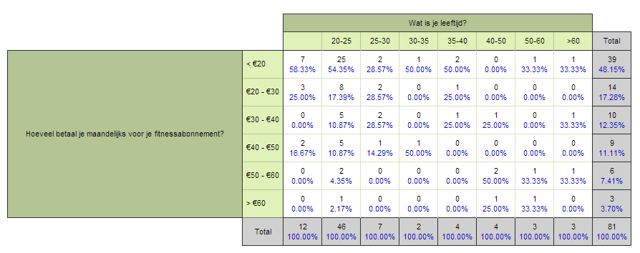
7. Resultaten survey

Tabel 1: Invloed leeftijd op maandelijkse abonnementskosten

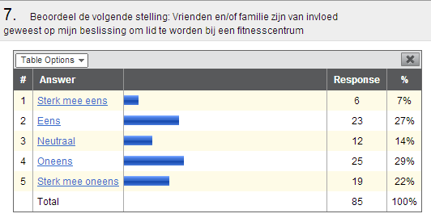
Tabel 2: Resultaten stelling vraag 7

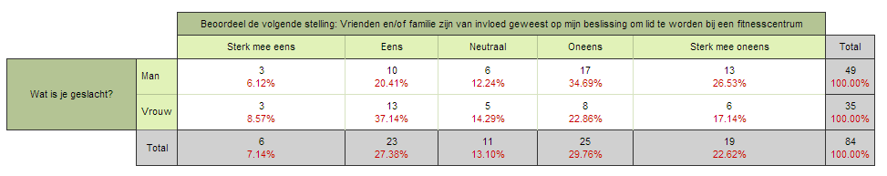
Tabel 3: Invloed geslacht op beïnvloedbaarheid fitnessbeoefenaar

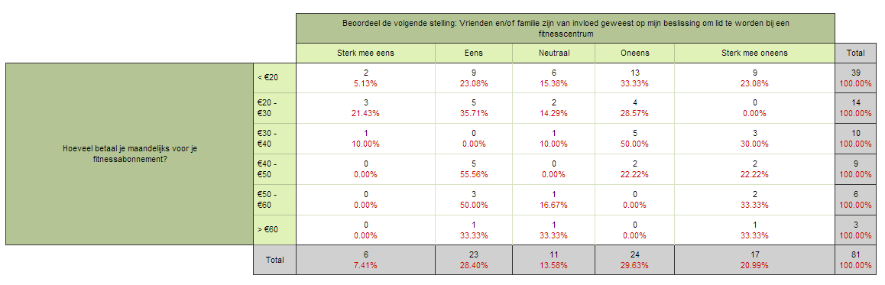
Tabel 4: Invloed maandelijkse abonnementskosten op beïnvloedbaarheid fitnessbeoefenaar

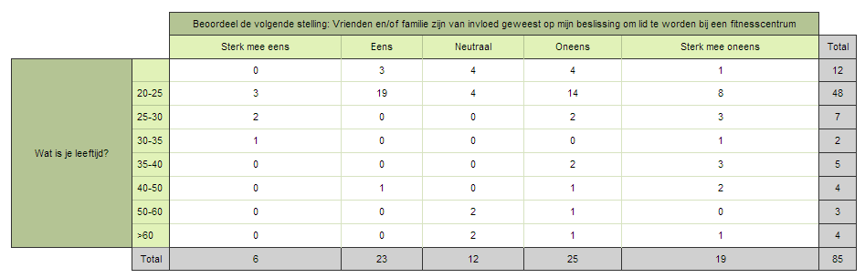

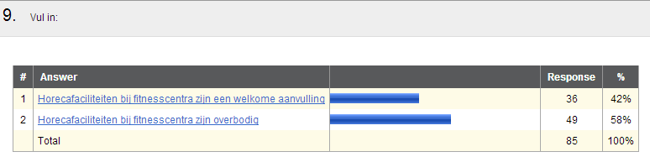
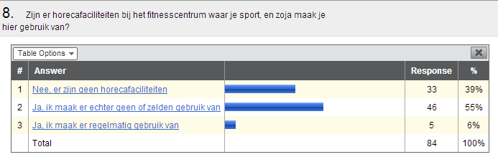
Tabel 5: Invloed leeftijd op beïnvloedbaarheid fitnessbeoefenaar
Tabel 7: Mening over horecafaciliteiten
Tabel 6: Aanwezigheid en gebruik van horecafaciliteiten
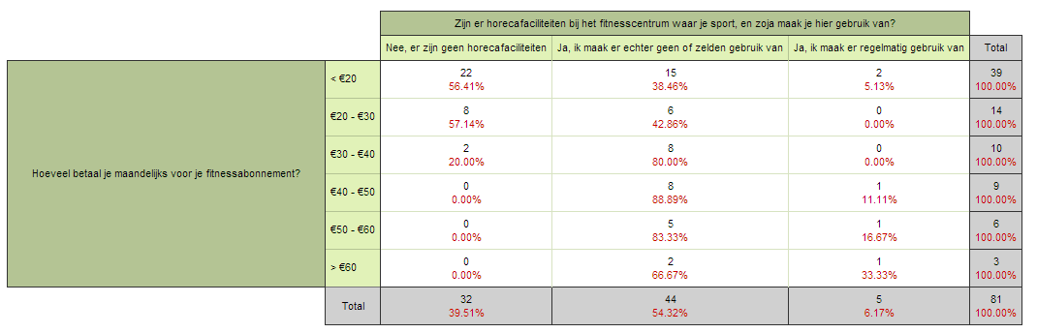

Tabel 8: Invloed maandelijkse abonnementskosten op horecagebruik/aanwezigheid
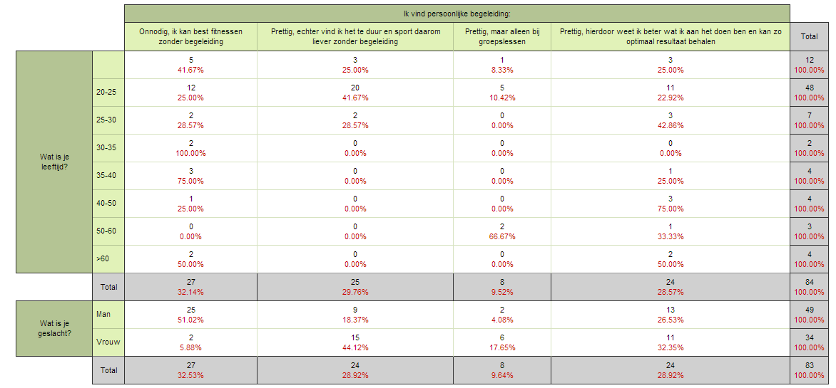

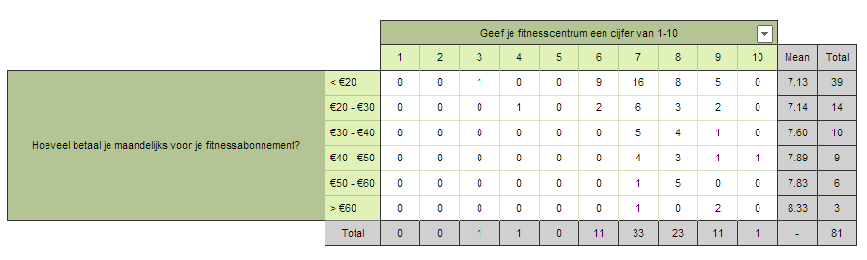
Tabel 10: Invloed maandelijkse abonnementskosten op beoordeling fitnesscentrum
Tabel 9: Invloed leeftijd en geslacht op behoefte persoonlijke begeleiding
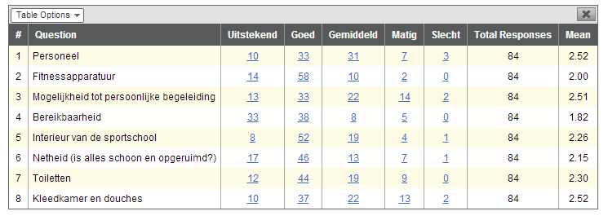

Tabel 11: Resultaten klanttevredenheidsonderzoek
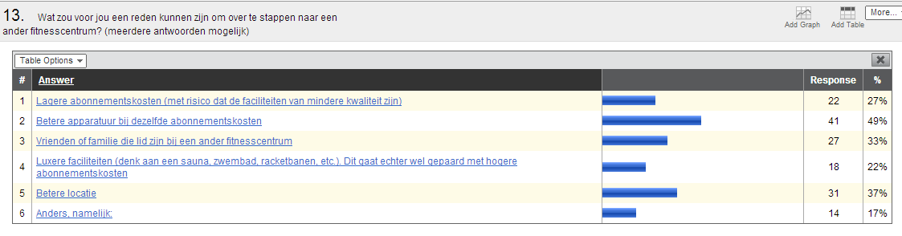

Tabel 12: Mogelijke overstapredenen
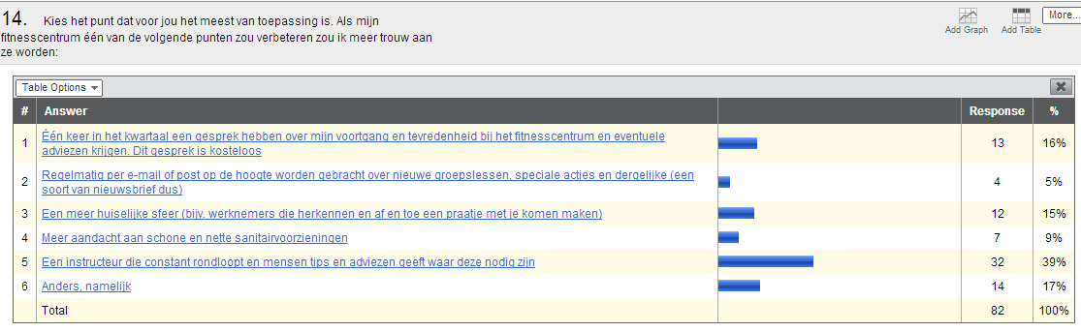
Tabel 13: Retentieverhogende maatregelen

